МИНИСТЕРСТВО ОБРАЗОВАНИЯ И НАУКИ РОССИЙСКОЙ ФЕДЕРАЦИИ
ФГБОУ ВПО «САХАЛИНСКИЙ ГОСУДАРСТВЕННЫЙ УНИВЕРСИТЕТ»
ТЕХНОЛОГИЧЕСКИЙ ИНСТИТУТ
КАФЕДРА ТЕОРИИ И МЕТОДИКИ ОБУЧЕНИЯ ТЕХНОЛОГИИ
И ПРЕДПРИНИМАТЕЛЬСТВУ

Допущено к защите:
зав. кафедрой, к.п.н., доцент Горшенин С.В. ___________
Дата ___________________

КаЛАНДИН Евгений Андреевич

МЕТОДИКА ПРИМЕНЕНИЯ ИНФОРМАЦИОННЫХ ТЕХНОЛОГИЙ ПРИ ОБУЧЕНИИ ИЗГОТОВЛЕНИЮ ЦВЕТОВ ИЗ ТКАНИ
Дипломная работа
Специальность: 030600 (050502.65) - Технология и предпринимательство
Специализация: 030612 - Прикладная экономика

Научный руководитель:
доцент кафедры ТиМОТиП
Салахова Г.Н. _____________

Нормо-контроль:
зав. кабинетом ТиМОТиП
Горшенина И.Э. _____________

Южно-Сахалинск – 2013

ОГЛАВЛЕНИЕ

ВВЕДЕНИЕ..............................................................................................................3
ГЛАВА 1. ИФОРМАЦИОННЫЕ ТЕХНОЛОГИИ И ИХ ЗНАЧЕНИЯ В СОВРЕМЕННОЙ МЕТОДИКЕ ОБУЧЕНИЯ.......................................................6
1.1. Понятие информационные технологии: история их появления и развития....................................................................................................................6
1.2. Применения информационных технологий в обучении.............................15
ГЛАВА 2. РАЗРАБОТКА МЕТОДИКИ ПРИМЕНЕНИЯ ИНФОРМАЦИОННЫХ ТЕХНОЛОГИЙ ДЛЯ КУРСА «ИЗГОТОВЛЕНИЕ ЦВЕТОВ ИЗ ТКАНИ»..........................................................................................29
2.1. Анализ содержания учебно-методического комплекса курса «Технология изготовления цветов из ткани» ...........................................................................29
2.2. Пример разработки презентации к вводному занятию...............................39
ГЛАВА 3. РАЗРАБОТКА РЕКОМЕНДАЦИЙ ПО ПРИМЕНЕНИЮ ИНФОРМАЦИОННЫХ ТЕХНОЛОГИЙ ПО ДИСЦИПЛИНЕ «ТЕХНОЛОГИЯ ИЗГОТОВЛЕНИЕ ЦВЕТОВ ИЗ ТКАНИ»............................45
3.1 Организация педагогического исследования...............................................45
3.2. Рекомендации по выполнению электронных презентаций........................48
ЗАКЛЮЧЕНИЕ.....................................................................................................52
БИБЛИОГРАФИЧЕСКИЙ СПИСОК..................................................................54
ПРИЛОЖЕНИЯ.....................................................................................................57

ВВЕДЕНИЕ

Серьёзные преобразования в экономическом и общественном устройстве России, интегрирование страны в мировое сообщество обусловили необходимость реформирования в системе образования.
Значение образования в современном мире велико, оно является важнейшим фактором формирования качества экономики и общества.
Модернизация российского образования направлена не только на изменения содержания изучаемых предметов и курсов, но и на изменения подходов к методике преподавания, расширение арсенала методических приёмов педагога, активизацию деятельности обучающихся в ходе занятий, приближение изучаемых тем к реальной жизни и поисков путей решения наиболее острых общественных проблем.
Очевидно, что ХХI век требует принципиально иных подходов к образованию и на сегодняшний день, современная система образования, опираясь на традиционные источники информации, такие, как учебники, учебные пособия, реализуемая под руководством педагога, требует расширения информационного поля. Требуется и иная дидактическая система, иные методы и технологии обучения, адекватные личностно-ориентированному подходу в образовании.
Объектом исследования является использование информационных технологий в обучении.
Предмет исследования: использование информационных технологий на занятиях по изготовлению цветов из ткани.
Цель исследования изучить методику применения информационных технологий на занятиях.
Задачи исследования:
  - изучить информационные технологии и их значения в современной методике обучения;
  - разработать методики применения информационных технологий для курса «Изготовление цветов из ткани»;
  - разработать рекомендаций по применению информационных технологий по дисциплине «Технология изготовление цветов из ткани».
Методическую основу исследования составили методы анализа, синтеза, индукции.
На рубеже XX-XXI веков вычислительная техника проникла во все сферы человеческой деятельности и открыла громадные возможности выбора источников информации, применение информационных технологий в преподавании, в том числе и при обучении в вузе.
Таким образом, тема информационных технологий очень актуальна на сегодняшний день, так как она только начинает изучаться. Несмотря на это мы проанализируем различные точки зрения на эту проблему. В своей работе мы попытаемся исследовать проблему внедрения информационных технологий в современную систему образования, и сделать вывод о том, какую же роль они играют для современной школы.
В современном мире информация является одним из ключевых ресурсов в нашей жизни. Именно от того, какой информацией и знаниями мы владеем, зависит наш выбор, наше поведение и наши судьбы. В деловой сфере важна не только информационная осведомленность, но и способность понятного и грамотного представления информации клиентам, партнерам и прессе. Ведь от того, как публика воспримет информационное послание, зависит успех предстоящего дела.
Наиболее распространенным и наглядным способом представления информации в настоящее время являются презентации. Они могут быть незаменимы при информировании аудитории о новом товаре, услуге или проекте, во время отстаивания своей точки зрения, демонстрации достижений или доказательства целесообразности вложения денежных средств, в организации учебного процесса, как школы, так и ВУЗа, особенно при разработке новых учебных курсов, когда существует реальная нехватка учебно-методической и учебной литературы.
В учебный план специальности технология и предпринимательства введен курс «Изготовление цветов из ткани». Анализ методического обеспечения этой дисциплины позволят утверждать, что разработка методики применения информационных технологий при изготовлении цветов из ткани является своевременным и актуальным вопросом, т. к.
Цель работы – изучить методику применения информационных технологий при обучении изготовлению цветков из ткани.
Задачи:
- изучить понятие информационных технологий;
- рассмотреть программу курса по выбору «Изготовление цветов из ткани»;
- выполнить примеры презентаций к курсу по выбору «Изготовление цветов из ткани».
Объектом исследования выступил: информационные технологии в обучении.
Предмет исследования: методика применения информационных технологий при обучении изготовлению цветов из ткани.
Дипломная работа состоит из введения, трёх глав, заключения, библиографического списка, приложения
Во введении сформулированы цель, задачи, предмет, объект исследования.
Первая глава отражает теоретические основы выполнения электронных презентаций, а именно презентации: понятие, виды, основные требования, программы, этапы разработки.
Во второй главе представлены вопросы планирования работы по разработке презентаций и экономический расчет.
В заключении содержатся выводы о проделанной работе.
Библиографический список включает 39 литературных источников.
ГЛАВА 1. ИФОРМАЦИОННЫЕ ТЕХНОЛОГИИ И ИХ ЗНАЧЕНИЯ В СОВРЕМЕННОЙ МЕТОДИКЕ ОБУЧЕНИЯ

1.1. Понятие информационные технологии: история их появления и развития

Восьмидесятые годы двадцатого века характеризуются сменой «индустриального» общества «информационным». В усложняющихся условиях жизни решающим становится отношение людей к информации. Наше общество находится в состоянии перехода от индустриального к информационному этапу своего развития, которое характеризуется перемещением центра тяжести на производство, переработку и наиболее полное использование информации во всех видах человеческой деятельности. Это составляет основу процесса информатизации, информация становится стратегическим ресурсом общества, превращается в товарный продукт.
Вся накопленная человечеством к концу ХХ века и вновь генерируемая информация переводится в компьютерное представление. Возникают мировые информационные сети, охватывающие рабочие места пользователей и их домашние хозяйства. Современный специалист должен владеть компьютером, понимать функциональные возможности информационных технологий и уметь определять их место в профессиональной деятельности, в быту.
Эти тенденции обусловлены острой необходимостью в увеличении объема доступной информации, разнообразием форм ее представления.
«Информатизация в широком смысле слова представляет собой процесс перестройки в жизни общества на основе все более полного использования достоверного, исчерпывающего и своевременного знания во всех общественно значимых видах человеческой деятельности». Этот процесс, включает в себя перестройку орудийной основы человеческой деятельности в различных предметных областях на основе повсеместного распространения информационных технологий.
Образованный человек «информационного» общества должен иметь возможность:
- доступа к базам данных и средствам информационного обслуживания;
- понимать различные способы и формы представления данных;
- знать о существовании общедоступных источников информации и уметь ими пользоваться;
- уметь оценивать и обрабатывать имеющиеся у него данные с различных точек зрения;
уметь пользоваться техниками анализа статистической информации;
уметь использовать имеющиеся данные при решении стоящих перед ним задач.
Информатизация сопровождается бурным внедрением электронно-вычислительной техники во все сферы человеческой деятельности и развитием систем связи, приводящим к созданию машинно-информационной среды и ускорению оборачиваемости знаний. Этот процесс инициирует радикальные изменения в структуре общественного производства: быстро изменяется характер технологических процессов, что требует постоянного обновления знаний и умений для освоения новых технологий, повышения требований к уровню общекультурной и общенаучной подготовки всех участников общественного производства. Это означает, что в течение трудовой жизни большинству участников общественного производства предстоит неоднократно менять свою квалификацию, пополнять свои знания, осваивать новые виды деятельности. Поэтому информационное общество также часто называют «обучающимся обществом».
В ближайшие десятилетия ведущими факторами научно-технической революции останутся интеллектуализация и гуманизация труда, совершенствование его технической базы, расширение индивидуальных возможностей, повышение личной значимости и ответственности каждого участника общественного производства.
Поэтому одним из приоритетных направлений информатизации общества становится процесс информатизации образования, предполагающий использование информационных технологий, методов и средств информатики для реализации идей развивающего обучения, интенсификации всех уровней учебно-воспитательного процесса, повышение его эффективности и качества, подготовку подрастающего поколения к комфортной (как в психологическом, так и в практическом отношении) жизни в новых условиях. Быстрое расширение спектра применения компьютеров и их периферийного оборудования привело к появлению новых общеупотребительных понятий: «информационные технологии обучения» (ИТО), «компьютерные технологии обучения» (КТО), «новые информационные технологии» в обучении (НИТ). В качестве синонима НИТ очень часто выступает такое понятие, как «компьютерная технология», однако, в первом понятии выделяется объект технологической обработки – информация (в отношении обучения – учебная информация), а во втором – техническое средство реализации информационной технологии – компьютер. Здесь важно подчеркнуть, что техническими средствами НИТ обучения являются не только компьютеры. НИТ предполагает использование всего многообразия современных устройств обработки информации, включая ЭВМ, их периферийное оборудование (видеоматериалы, принтеры, устройства для преобразования данных из графической и звуковой формы представления в числовую и обратно и т.п.), средства связи, видеотехнику и т.д. Это техническая база разворачивающегося на наших глазах процесса информатизации общества.
Информационные технологии обучения не могут быть изучены и объяснены вне процесса общего технологического развития, являющегося по своей сути глубоким социальным процессом. Сведение информационных технологий исключительно к техническому прогрессу, отказ от рассмотрения в контексте комплексного экономического, социального, политического, культурного и общественного развития ограничивают или даже делают невозможным изучение феномена новых технологий обучения, как в комплексе, так и в отдельных конкретных случаях. Поэтому, исходя из того, что технологическая революция есть процесс глобального социального преобразования, следует предположить, что: системы образования войдут в XXI век, обогатившись коренным образом измененными философией, целями, структурой, содержанием, организацией и методами образования и воспитания, появившимися в результате внедрения новых информационных технологий в учебных заведениях.
Наиболее существенные изменения как следствие развития информационных технологий, произойдут, по мнению Б.М. Влаховича, в следующих четырех направлениях:
- модернизация макро - и микроструктур;
- дифференцированная ориентация на индивидуальные и групповые методы обучения;
- эффективное использование современных средств коммуникаций в учебном процессе;
- расширенное использование различных средств обучения и форм так называемого "мобильного обучения".
На основе рассмотрения процесса информатизации образования как комплексного по своей сути, определяющей становится тенденция создания модели среды, в рамках которой осуществляется эффективное сотрудничество участников учебного процесса. В связи с этим, наблюдается тенденция использования форм обучения, направленных на самостоятельное приобретение знаний на основе использования развитых форм гипер – и мультимедиа технологий, в которых сочетаются звуковые, графические, анимационные, видео возможности компьютера.
Перед образованием стоит задача освоения педагогических информационных технологий (под которыми будем понимать комплексный, интегративный процесс обучения с использованием информационно-вычислительной техники), введения в учебный процесс интенсифицирующих методов и форм. Возникает необходимость ускорения адаптации преподавателей и обучаемых в условиях быстро развивающихся научных областей и педагогических знаний.
Средства информационных технологий имеют двойственный характер: с одной стороны – это предмет изучения, с другой – средство обучения. Педагог перестает быть первоисточником информации, превращаясь в посредника, облегчающего ее получение.
Условно можно выделить ряд этапов информатизации образования.
Например, компьютеры используются как предмет изучения в рамках школьного или вузовского курса информатики.
Использование компьютеров в рамках традиционных курсов.
Использование компьютеров в профессиональной деятельности учителя для снятия рутинной нагрузки.
Освоение новых средств: мультимедиа технологий, локальных и глобальных баз данных, организация сетевых проектов и т.п.
С увеличением объема научных и профессиональных знаний возникает потребность в создании единого информационного пространства педагогической информации.
Под информационным пространством некоторого объекта (или множества) понимается совокупность всех информационных компонентов этого объекта (или множества) независимо от способов и средств отображения этих компонентов.
В системе образования отдельные информационные компоненты информационного пространства разрабатываются уже сегодня. Например, создаются информационные базы со статистическими данными учебно-методического, кадрового, материально-технического состояния образовательных учреждений регионов, средства телекоммуникации используются для передачи управленческой и методической информации.
Актуальной является проблема использования средств информационных технологий (аппаратных и программных) для обработки профессионально-важной информации. Вообще под обработкой педагогической информации можно понимать: процесс переработки преподавателем учебного материала и представление его в форме, понятной студенту или школьнику (ученику); процесс анализа результатов обучения.
Стремительное вхождение в нашу жизнь информационных и коммуникационных технологий (менее чем за поколение) стало возможным благодаря широкому распространению персональных компьютеров и созданию глобальной сети Internet. Происходящие перемены имеют только один исторический аналог из всех открытий, ранее оказавших влияние на всемирный обмен информацией и знаниями (телефон, радио, телевидение), аналогичное влияние на жизнь общества оказало изобретение Иоганном Гутенбергом в 40-х гг. XV в. печатного станка. Печатный станок решительно изменил мир: обеспечил быстрое создание и распространение материалов, способствовал усовершенствованию и унификации шрифтов, чем значительно облегчил чтение – печатных книг по сравнению с рукописями. Книги становились дешевле, а число издательств быстро увеличивалось. К примеру, через 30 лет после изобретения печатного станка только в Венеции, бывшей тогда одним из признанных европейских культурных и торговых центров, в типографиях работало более 150 станков. Все это, безусловно, способствовало более широкому распространению знаний и, соответственно, большей доступности образования, достижений науки и культуры.
В дальнейшем открытие Гутенберга повлекло за собой развитие форм связи, оперативного обмена информацией - от газет до телевидения и Internet.
Вопрос о роли современных информационных, а в последнее время и коммуникационных технологий в деле совершенствования и модернизации сложившейся образовательной системы остается актуальным на протяжении последних двух десятилетий. Однако наибольшую остроту он получил в ходе внедрения в практику учебного процесса относительно недорогих и поэтому доступных персональных компьютеров, объединенных как в локальные сети, так и имеющих выход в глобальную сеть Internet. Для успешной реализации программы модернизации среднего образования, во многом базирующейся на его компьютеризации и «Интернетизации», потребуется не только современное техническое оснащение учебных заведений, но и соответствующая подготовка педагогов и организаторов системы образования.
Для понимания роли информационных технологий в образовании необходимо разобраться с сутью этого понятия.
Говоря об информационной технологии, в одних случаях подразумевают определенное научное направление, в других же – конкретный способ работы с информацией: это и совокупность знаний о способах и средствах работы с информационными ресурсами, и способ и средства сбора, обработки и передачи информации для получения новых сведений об изучаемом объекте.
В контексте образования мы будем руководствоваться последним определением. В каком-то смысле все педагогические технологии (понимаемые как способы) являются информационными, так как учебно-воспитательный процесс всегда сопровождается обменом информацией между педагогом и обучаемым. Но в современном понимании информационная технология обучения (ИТО) - это педагогическая технология, использующая специальные способы, программные и технические средства (кино, аудио – и видеосредства, компьютеры, телекоммуникационные сети) для работы с информацией.
Таким образом, ИТО следует понимать как приложение информационных технологий для создания новых возможностей передачи знаний (деятельности педагога), восприятия знаний (деятельности обучаемого), оценки качества обучения и, безусловно, всестороннего развития личности обучаемого в ходе учебно-воспитательного процесса. Главная цель информатизации образования состоит «в подготовке обучаемых к полноценному и эффективному участию в бытовой, общественной и профессиональной областях жизнедеятельности в условиях информационного общества».
Систематические исследования в области применения информационных технологий в образовании ведутся более сорока лет. Система образования всегда была очень открыта внедрению в учебный процесс информационных технологий, базирующихся на программных продуктах самого широкого назначения. В учебных заведениях успешно применяются различные программные комплексы – как относительно доступные (текстовые и графические редакторы, средства для работы с таблицами и подготовки компьютерных презентаций), так и сложные, подчас узкоспециализированные (системы программирования и управления базами данных, пакеты символьной математики и статистической обработки).
В то же время эти программные средства никогда не обеспечивали всех потребностей педагогов. Начиная с 60-х гг., в научных центрах и учебных заведениях США, Канады, Западной Европы, Австралии, Японии, России и ряда других стран было разработано большое количество специализированных компьютерных систем именно для нужд образования, ориентированных на поддержку разных сторон учебно-воспитательного процесса.
Для соответствующих ИТО в зарубежной практике принята следующая классификация (таблица 1).
Таблица 1
КЛАССИФИКАЦИЯ ИТО
CBL | Computer Based Learning | Изучение на базе компьютера
CBT | Computer Based Training | Обучение на базе компьютера
CAA | Computer Aided Assessment | Оценивание с помощью компьютера
CMC | Computer Mediated Communications | Компьютерные коммуникации

В определенном смысле подобная классификация является весьма условной, поскольку в ней, по сути дела, происходит пересечение отдельных технологий.
В этом можно убедиться, рассмотрев более детально каждую из них.
Компьютерное программированное обучение – это технология, обеспечивающая реализацию механизма программированного обучения с помощью соответствующих компьютерных программ.
Изучение с помощью компьютера предполагает самостоятельную работу обучаемого по изучению нового материала с помощью различных средств, в том числе и компьютера. Характер учебной деятельности здесь не регламентируется, изучение может осуществляться и при поддержке наборов инструкций, что и составляет суть метода программированного обучения, лежащего в основе технологии CAI.
Изучение на базе компьютера отличает от предыдущей технологии то, что если там возможно использование самых разнообразных технологических средств (в том числе и традиционных – учебников, аудио – и видеозаписей и т.п.), то здесь предполагается использование преимущественно программных средств, обеспечивающих эффективную самостоятельную работу обучаемых.
Обучение на базе компьютера подразумевает всевозможные формы передачи знаний обучаемому (с участием педагога и без) и, по существу, пересекается с вышеназванными.
Оценивание с помощью компьютера может представлять собой и самостоятельную технологию обучения, однако на практике оно входит составным элементом в другие, поскольку к технологиям передачи знаний в качестве обязательного предъявляется и требование о наличии у них специальной системы оценки качества усвоения знаний. Такая система не может быть независимой от содержания изучаемой дисциплины и методов, использующихся педагогом в традиционном обучении или реализованных в обучающей программе.
1.2. Применения информационных технологий в обучении

Компьютерные технологии заняли прочное место в организации учебного процесса по различным дисциплинам. Сегодня не возникает сомнений в необходимости и эффективности их использования. Состояние современного образования таково, что процесс обучения проходит в условиях постоянного увеличения потока информации, подлежащей усвоению, что приводит к перегруженности учебных программ. В этих условиях, качество образования зависит от правильной организации учебной работы и от профессионализма и компетентности преподавателя.
Арсенал методов обучения, используемый в современной школе, разнообразен: от традиционных педагогических до современных компьютерных технологий.
Образование – непрерывный и динамичный процесс и основная задача – создание индивидуальной заинтересованности в приобретении знаний, умения применять их в повседневной жизни. Большую роль играет здесь способность педагога заинтересовать ученика, в том числе, и посредством применения компьютерных технологий.
Главной задачей использования компьютерных технологий является расширение интеллектуальных возможностей обучающегося. Компьютер используется как самое совершенное информационное средство, на уроках гуманитарного цикла, наряду с использованием книги, телевизора, видеомагнитофона. Компьютер – средство связи студента (ученика) с педагогом, лаборантом, другими студентами (учениками).
Применение компьютерных программ в преподавании многих предметов позволяет организовать индивидуальную работу, используя дифференцированный подход в обучении, работу в группах, самостоятельную работу учащихся. А также, использовать педагогические методы: репродуктивный, объяснительно-иллюстративный, проблемно-поисковый.
Применение ИКТ продолжает работу по закреплению учебных навыков и формированию умений осуществлять исследовательскую деятельность.
У обучающихся, работающих с компьютером, формируется более высокий уровень самообразовательных навыков, умений ориентироваться в огромном потоке информации, умение анализировать, сравнивать, аргументировать, обобщать, делать выводы.
Работа с компьютером дает возможность проявлять творчество, индивидуальность, избежать формального подхода при подготовке домашнего задания. Подготовка презентаций – творческий процесс, часто совместная деятельность педагога и ученика. Презентации эффективно используются на различных этапах урока и во внеурочной деятельности, что позволяет быстрее и глубже воспринимать изучаемый материал.
При подготовке презентации студенты (ученики) проводят огромную исследовательскую работу, используют большое количество источников информации, проявляют творческий подход к изучаемому предмету. В процессе демонстрации презентации приобретает опыт публичных выступлений.
На занятиях работают в группах, получив индивидуальные задания, с компьютером, принтером, сканером, извлекают информацию в Интернете, с электронной почтой, принимают самостоятельные решения на поставленные учителями задачи.
Компьютер – это инструмент. Как и любой инструмент, он зависим от того, кто его применяет. Ждать от применения компьютера небывалой результативности занятий – наивно.
У педагога может вызывать дискомфорт и отторжение использование компьютера. Компьютер – элемент молодежной культуры, и кажется, что студенты (учащиеся) знают его возможности лучше, чем большинство учителей. Однако, это не совсем так. Ведь основная масса детей и подростков (а также и студентов) использует компьютер для двух вещей - игры и общения в Интернете. Многие из них не воспринимают компьютер как свой рабочий инструмент, и часто не ассоциируют компьютер с учебным процессом. Конечно, существует группа обучающихся, которые разбираются в программах лучше педагога, но задача педагога – показать возможности компьютера в постижении учебного предмета, а что касается неизвестных программ, то их незнание вряд ли может повлиять на компетенцию учителя.
Компьютерные технологии обучения – это процессы подготовки и передачи информации обучаемому, средством осуществления которых является компьютер.
Компьютерные технологии осуществляются в 3х вариантах:
1) «Проникающая» технология. (Применение компьютерного обучения по отдельным темам, разделам, для отдельных дидактических задач)
2) Основная.
3) Монотехнологическая.
Акцент целей:
Формирование умений работать с информацией, развитие коммуникационных способностей.
Дать обучающемуся так много учебного материала, как только он может усвоить.
Формирование умений принимать оптимальные решения.
Концептуальные положения.
Обучение – это общение ребёнка с компьютером.
Принцип адаптивности: приспособление компьютера к индивидуальным особенностям ребёнка.
Диалоговый характер обучения.
Управляемость: в любой момент возможна коррекция педагогом процесса обучения.
Оптимальное сочетание индивидуальной и групповой работы.
Психологический комфорт.
Неограниченность обучения.
Компьютерные средства обучения называются интерактивными, они обладают способностью «откликаться» на действия обучающегося и обучающего (учителя), «вступать» с ними в диалог. Компьютер можно использовать на всех этапах проведения занятий. При этом на различных этапах он выполняет различные функции: учителя, рабочего инструмента, объекта обучения, сотрудничающего коллектива, досуговой (игровой) среды.
В функции учителя компьютер представляет:
- источник учебной информации (частично или полностью заменяющей учителя);
- наглядное пособие нового уровня с возможностями мультимедиа и телекоммуникациями);
- индивидуальное информационное пространство;
- тренажёр;
- средство диагностики и контроля.
В функции рабочего инструмента компьютер выступает как:
- средство подготовки тестов, их хранение.
- текстовой редактор.
- графопостроитель, графический редактор.
- средство моделирования.
Работа учителя в компьютерной технологии включает следующие функции:
- организация учебного процесса на уровне группы в целом, предмета в целом;
- организация внутри групповой активизации и координации, расстановка рабочих мест, инструктаж, управление внутренней сетью;
- индивидуальное наблюдение за обучающимися, оказание индивидуальной помощи, индивидуальный человеческий контакт с ребёнком;
- подготовка компонентов информационной среды (виды учебного демонстрационного оборудования).
Использование современной вычислительной техники позволяет педагогу повысить эффективность обучения, рационально использовать учебное время. Следует отметить некоторые варианты использования компьютера в учебной деятельности:
- создание дидактического материала для урока;
- применение готового программного обеспечения по технологии;
- применение ПО, разработанного самими учителями и учениками с использованием редактора презентаций и специальных офисных средств.
Рассмотрим более подробно применение информационных технологий на различных этапах занятий.
1. Этап изучения нового материала.
Существуют методы преподнесения новой информации: рассказ, объяснение, лекция, беседа; метод иллюстрации и демонстрации при устном изложении изучаемого материала. Первые четыре из этих методов называют также вербальными.
Рассказ, объяснение и лекция относятся к числу монологических, или информационно-сообщающих методов обучения. Беседа же является диалогическим методом изложения учебного материала, что уже само по себе говорит о существенной специфике этого метода.
Восприятие материала на слух – дело трудное, требующее от обучающихся сосредоточенного внимания и волевых усилий. Недаром еще К.Д. Ушинский отмечал, что при неумелом ведении урока учащиеся могут лишь внешне «присутствовать на занятиях», а внутренне – думать о своем или же совсем оставаться «без мысли в голове». Об этом же писал С.Т. Шацкий, указывая на то, что нередко учащиеся могут погружаться на уроке в «педагогический сон», т.е. сохранять лишь видимость внимания, но быть совершенно безучастными в работе и не воспринимать излагаемого материала. Эти недостатки, однако, обусловливаются не самими методами устного изложения знаний как таковыми, а их неумелым применением.
Каким же образом можно предупредить пассивность студентов (учащихся) при устном изложении учебного материала и обеспечить активное восприятие и осмысление ими новых знаний? Определяющее значение в решении этой задачи имеют Информационные технологии. Уникальные возможности ИКТ можно использовать при составлении сводных текстовых таблиц, схем, конспектов. По ходу занятия педагог, находясь рядом с главным компьютером, заполняет таблицу, схему, а учащиеся вместе с ним выполняют эту работу в своей тетради. Возникает вопрос, какая программа отвечает потребностям учителя? Ведь эта программа должна быть понятна с первого знакомства, как преподавателям, так и ученикам. Управление программой должно быть максимально простым. Педагог должен иметь возможность компоновать материал по своему усмотрению и при подготовке к занятию заниматься творчеством, а не запоминанием того, в каком порядке будет выводиться информация. Программа должна позволять использовать информацию в любой форме представления (текст, таблицы, диаграммы, слайды и т.д.). Этими требованиями обладает любая программа создания презентаций.
На этапе изучения нового материала компьютер представляет собой мультимедийный источник учебной информации, частично или полностью заменяющий учителя.
1) Любая информация, представленная на компьютере воспринимается учениками с огромным интересом. Это позволяет активизировать их познавательную деятельность.
2) Объяснение нового материала на компьютере происходит индивидуально для каждого студента или ученика. Они при желании могут вернуться на несколько шагов назад и прослушать объяснение заново.
3) При чтении электронного учебника встречаются термины, понятия, выделенные цветом, так называемые гиперссылки. Гиперссылки – это прямая связь между различными частями информационного ресурса. Если обучающийся встретил незнакомое понятие, термин, теорему, то ему не нужно обращаться к справочнику или к дополнительной литературе, достаточно щёлкнуть кнопкой «мыши» на выделенном фрагменте. При этом происходит открытие того раздела учебника или справочника, в котором эти понятия даются более широко. Этот механизм является самым важным отличием электронных изданий от полиграфических.
4) Во многих электронных учебниках присутствует анимация (интерактивная модель). Она представляет собой картинку, которая «оживает» при нажатии на соответствующую кнопку мыши. Анимация позволяет более наглядно продемонстрировать теорему, понятие, свойство. Она даёт возможность ученику увидеть то, что без компьютера он мог только представить, вообразить.
Можно выделить два направления – самостоятельная презентация педагога и использование готовых программ.
Самое поверхностное использование компьютера – иллюстративный материал. Экран освобождает не только от необходимости приносить множество книг, делать в них закладки, но и экономит время, давая педагогу возможность заранее отсортировать изобразительный материал, а также применить «аудиоиллюстрацию» в тех объемах, которые ему удобны.
Компьютер помогает сделать лекцию более продуктивной и научить обучающихся навыкам конспектирования. Ведь обычно все записи на доске педагог вынужден выполнять в спешке (и, что немаловажно, пока он пишет на доске – он не видит аудиторию), а, кроме того, увы, не все обладают каллиграфическим почерком. Особое значение приобретает компьютер при составлении схем и таблиц. Заранее подготовленный пошаговый материал дает возможность задать темп занятия и в то же время позволяет вернуться к любому промежуточному построению.
Презентации могут широко использоваться на занятиях в вузе, что позволяет повысить интерес к изучению предмета. Данный вид деятельности дает возможность педагогу проявить творчество, индивидуальность, избежать формального подхода к проведению занятий. Подготовка презентаций – серьезный, творческий процесс, каждый элемент которого должен быть продуман и осмыслен с точки зрения восприятия обучаемого.
Есть в применении ИКТ и минусы. Наиболее существенный – заданность занятия, необходимость следовать заранее выработанному плану или, если занятие свернуло в сторону, отказаться от подготовленного материала. Но это случается и с обычным уроком, когда в ходе урока учитель по тем или иным причинам вынужден перестраиваться. Второй недостаток применения характерен для всех новых технологий в начале их применения – очень большое время на подготовку к занятию.
Здесь могут помочь уже готовые компьютерные программы, число которых значительно увеличивается. Опыт же использование компьютерного курса позволяет сделать следующие выводы по методике проведения занятий. Во-первых, восприятие готового курса отличается в восприятии студентов от педагогической презентации – они зачастую воспринимают сюжет на экране как «кино». Поэтому задача педагога побудить обучающихся к конспектированию, сформулировать проблемные вопросы, чтобы знакомство с материалом шло интенсивно. Как это иногда не обидно, строить подачу нового материала только на просмотре программы (даже, если компьютерный урок хорошо разработан), как правило, нецелесообразно, потому что притупляется внимание. Естественно, можно применить методы активизации, которые позволят это внимание удержать.
2. Этап закрепления и проверки знаний.
Для закрепления материала студентам можно предложить короткие тестовые задания. Задания в полном объеме передаются на экраны мониторов, и студентам остается выбрать правильные ответы и указать их.
Применение компьютерных технологий на данном этапе позволяет студентам, обучаясь по одной программе и учебнику, усваивать материал на различных уровнях. Учитывая свои способности, интересы, потребности, ученик получает право, и возможность выбирать объём и глубину усвоения учебного материала, варьировать свою учебную нагрузку. На данном этапе уместно применение различных обучающих компьютерных карточек. На протяжении многих лет педагогам приходилось делать обучающие карточки на бумаге. Но такие карточки были очень трудоёмки.
В этом смысле компьютерные обучающие карточки оказываются наиболее эффективными. В них реализовано пошаговое заполнение пропусков, причём каждый шаг контролируется компьютером. Заполнив очередной пропуск, обучающийся нажимает на кнопку «Проверить» и сразу высвечивается результат «Верно!» или «Неверно!». В случае неверного ответа компьютер дает конструктивный совет.
Компьютерный учебник «помнит» об успехах и неудачах студента. В первую очередь это видно по индикаторам усвоения тем. При первом «входе» в учебник они горят тревожным красным цветом. По мере выполнения заданий, включенных в каждую тему, индикаторы меняют цвет на спокойный зеленый.
На этапе проверки знаний наиболее популярным методом на сегодняшний день становятся тестовые задания, в чём же их преимущество? Компьютерные тесты обеспечивают быструю и качественную обратную связь. При ответе на очередной вопрос компьютерного теста тут же появляется сообщение: «Верно!» или «Неверно!». В некоторых компьютерных тестах при правильном ответе произносится фраза: «Верно. Вам не отказать в сообразительности!», а при неправильном ответе: «Жаль, но вы обманули мои ожидания. Очевидно, вы невнимательно читали учебник». При неправильном ответе на вопрос обучающийся может повторить вопрос, т.е. ответить на него заново, пока не получит правильный ответ. При оценке правильности ответа учитывается только первая попытка ответа на вопрос.
После ответа на вопросы теста появляется таблица оценки результатов, в которой фиксируется количество верных и неверных ответов, время выполнения теста.
Компьютер показывает полную картину положения дел в группе (классе): что усвоено хорошо, а что недостаточно, что нужно повторить ещё раз и с кем именно, т.е. компьютер показывает направления для индивидуальной работы.
При закреплении знаний, используя программу Microsoft PowerPoint, можно организовать на уроке групповую деятельность учащихся, совместное творчество по созданию слайдов педагога и его учеников, создает на уроке благоприятный психологический климат, формирует умение работать в группе.
Критерий полезности, можно сформулировать так: та или иная компьютерная технология целесообразна, если она позволяет получить такие результаты обучения, какие нельзя получить без применения этой технологии.
В случае необходимости педагог может заменить текст, рисунок, диаграмму, или просто скрыть не нужные слайды. Эти возможности программы позволяют максимально настраивать любую имеющуюся презентацию под конкретное занятие в конкретной группе.
На этапе проверки знаний обучающимся предъявляются различные изображения, либо уже знакомые им в процессе изучения темы, либо незнакомые, но посвященные важным, узловым событиям и способные вызвать «эффект узнавания».
Так, И.Г. Захарова в своей работе «информационные технологии в образовании» положительными сторонами применения ИТО считает:
1. Использование ИТО помогает обеспечить тесное взаимодействие между преподавателем и обучаемым даже в условиях дистанционного образования. ИТО предоставляют самые широкие возможности. Описание творческого процесса, его результаты могут быть представлены и обсуждены на электронной конференции, опубликованы в электронном издании, размешены на Web-caйтe учебного заведения. Например, на смену рукописным тематическим журналам (исторические, литературные и др.) не только в вузах, но и во многих школах, гимназиях, лицеях появляются электронные журналы, для которых нет проблем с тиражированием и распространением. Каждый желающий может ознакомиться с их материалами через Internet, а при отсутствии у учебного заведения своего Web-сайта – через локальную сеть.
2. ИТО расширяют возможности образовательной среды, как разнообразными программными средствами, так и методами развития креативности обучаемых. К числу таких программных средств относятся моделирующие программы, поисковые, интеллектуальные обучающие, экспертные системы, программы для проведения деловых игр. Фактически во всех современных электронных учебниках делается акцент на развитие творческого мышления. С этой целью в них предлагаются задания эвристического, творческого характера, ставятся вопросы, на которые невозможно дать однозначный ответ, и т.д. Коммуникационные технологии позволяют по-новому реализовывать методы, активизирующие творческую активность. Обучаемые могут включиться в дискуссии, которые проводятся не только в аудитории или классе, но и виртуально, например, на сайтах периодических изданий, учебных центров. В выполнении совместных творческих проектов могут участвовать учащиеся и студенты различных учебных заведений.
3. Новое содержание образовательной среды создает и дополнительные возможности для стимулирования любознательности обучаемого. Одним из таких стимулов является возможность удовлетворить свое любопытство, благодаря широчайшим возможностям глобальной сети Internet предоставляется доступ к электронным библиотекам (научно-техническим, научно-методическим, справочным и т.д.), интерактивным базам данных культурных, научных и информационных центров, энциклопедиям, словарям. Через Internet обучаемый может обратиться с вопросом по заинтересовавшей его проблеме не только к своему наставнику, но и к ведущим отечественным и зарубежным специалистам, вынести его на обсуждение в электронной конференции или чате. Само разнообразие информации, предлагающейся в образовательной среде, интегрированной в мировое информационное пространство, помогает педагогу подвести обучаемых к поиску собственного взгляда на суть изучаемой проблемы. Развитию любознательности обучаемых, привитию интереса к поисково-исследовательской деятельности помогает также возможность работы в виртуальных научных лабораториях, проведение компьютерных экспериментов с помощью моделирующих программ.
4. Создаваемые на сайтах учебных заведений персональные web-страницы педагогов предоставляют дополнительные возможности и для того, чтобы открыть обучаемым «дверь» в свою творческую мастерскую. На таких страницах можно показать не только учебные материалы, но и свои научные публикации, проспекты проводимых исследований, лучшие работы «учеников, превзошедших учителя». Выход в мировое информационное пространство позволяет увидеть множество образцов креативности: на сайтах, рассказывающих о деятельности научно-исследовательских центров и отдельных научно-исследовательских институтов; в материалах электронных научных журналов и конференций; результатах конкурсов творческих проектов и дистанционных олимпиад; на персональных web-страницах учащихся, студентов, преподавателей, ученых всего мира.
Персональный компьютер можно использовать как универсальное техническое средство обучения (ТСО). Такое ТСО позволяет упорядоченно хранить огромное количество материала и готовых разработок занятий.
Систематическое использование персонального компьютера на занятиях приводит к целому ряду любопытных последствий:
1. Повышение уровня использования наглядности на уроке.
2. Повышение производительности труда.
3. Установление межпредметных связей с информатикой.
4. Появляется возможность организации проектной деятельности учащихся по созданию учебных программ под руководством педагогов.
5. Педагог, создающий, или использующий информационные технологии, вынужден обращать огромное внимание подачи учебного материала. Что положительным образом сказывается на уровне знаний обучаемых.
6. Изменяется к лучшему взаимоотношения педагогов и студентов (учеников), увлеченных компьютерами - они начинают видеть в педагоге "родственную душу".
7. Изменяется отношение к компьютеру, как к дорогой, увлекательной игрушке, его начинают воспринимать его в качестве универсального инструмента для работы в любой области человеческой деятельности.
Использование новых информационных технологий способно существенно углубить содержание материала, а применение нетрадиционных методик обучения может оказать заметное влияние на формирование практических умений и навыков в освоении материала.
Вместе с тем существует достаточное количество проблем связанных с внедрением ИТО в образовательный процесс и их негативное влияние на успехи учеников, психологическое и физическое здоровье обучающихся. Среди них:
- Сложность восприятия больших объемов информации с экрана дисплея.
- Отсутствие непосредственного и регулярного контроля над ходом выполнения учебного плана;
- Нарушение взаимодействия учитель-ученик, т.к. компьютер не может заменить полностью учителя. Только учитель имеет возможность заинтересовать учащихся, побудить в них любознательность, завоевать их доверие, направить их на те или иные аспекты изучаемого предмета, вознаградить за усилия и заставить учиться.
Не смотря на эти проблемы нельзя не отметить, что информационные технологии:
1. Формируют высокую степень мотивации, повышают интерес к процессу обучения.
2. Повышают интенсивность обучения.
3. Позволяют достигнуть индивидуализации обучения.
4. Обеспечивают объективность оценивания результатов.
5. Увеличивают долю самостоятельной работы.
Таким образом можно выделить выгодные особенности работы с компьютерной поддержкой на уроке:
1. Автоматизируется отработка базовых навыков за более короткий промежуток времени, за счет увеличения объёма выполненных заданий.
2. Повышается интерес, интеллектуальная активность и работоспособность учеников.
3. Ученик имеет возможность контролировать темп деятельности и уровень сложности, тем самым обеспечивается уровневая дифференциация.
4. Компьютер помогает учителю проконтролировать не только окончательные, но и промежуточные результаты, количество допущенных ошибок, тут же выявить пробел в знаниях и спланировать дальнейшую работу.

ГЛАВА 2. РАЗРАБОТКА МЕТОДИКИ ПРИМЕНЕНИЯ ИНФОРМАЦИОННЫХ ТЕХНОЛОГИЙ ДЛЯ КУРСА «ИЗГОТОВЛЕНИЕ ЦВЕТОВ ИЗ ТКАНИ»

2.1. Анализ содержания учебно-методического комплекса курса «Технология изготовления цветов из ткани»

Изучим содержание учебно-методического комплекса курса «Технология изготовления цветов из ткани» состоит из рабочей программы дисциплины и материалов, устанавливающих содержание и порядок проведения промежуточных и итоговых аттестаций.
Программа содержит цели и задачи изучения дисциплины, требования к уровню освоения содержания дисциплины, объем дисциплины, формы текущего и промежуточного контроля, объем дисциплины и виды учебной работы, распределение часов по темам и видам учебной работы, содержание курса, учебно-методического обеспечения, литературы и материально-техническое и информационное обеспечение дисциплины.
В программе поставлена цель – освоение обучающимися технологии изготовления цветов из ткани, с применением специальных инструментов, а также задачи курса (обучающая, воспитывающая, развивающая).
Программа курса по выбору «Технология изготовления цветов из ткани» рассчитана на 100 часов и разработана в соответствии с учебным планом Технологического института Сахалинского государственного университета специальности 030600 Технология и предпринимательство.
Предлагаемая программа курса «Технология изготовления цветов из ткани» является авторской и направлена на овладение практическими навыками искусства изготовления цветов из ткани и необходимых для этого приспособлений, а также их применение, формирование художественных, эстетических и технических знаний, умений и навыков, специальную подготовку будущих учителей технологии и студентов других специальностей.
Также в программе отражены требования к знаниям, умениям, навыка, которые должны получить студенты при изучении дисциплины «Технология изготовления цветов из ткани».
Анализируемая программа базируется на знаниях полученных при изучении дисциплин на младших курсах (материаловедение, графика, информационные технологии, практикум в учебных дисциплин, основы медицинских знаний, математика и др.).
Отмечены новизна и отличительные особенности программы курса «Технология изготовления цветов из ткани» обусловлены:
- систематизацией и обобщением имеющейся литературы в данном направлении творчества;
- принципом построения обучения от элементарных простых навыков к сложным технологиям;
- интеграцией основ технического творчества и декоративно-прикладного искусства;
- формированием эстетического и художественного чувства прекрасного;
- овладением профессиональными навыками работы с тканью, техническими приспособлениями.
Объем дисциплины и виды учебной работы представлены в таблице 2
Таблица 2
ОБЪЕМ ДИСЦИПЛИНЫ И ВИДЫ УЧЕБНОЙ РАБОТЫ
вид учебной работы | количество часов по формам обучения
вид учебной работы | очная | заочная
№№ семестров | 5,6 | 9
аудиторные занятия: | 70 | 20
практические и семинарские занят. | 70 | 20
самостоятельная работа | 30
всего часов на дисциплину | 100
текущий контроль | изготовление изделий, согласно пройденным темам | изготовление изделий, согласно пройденным темам
виды промежуточного контроля | зачет- 5,6 | контр. раб., зачет- 8
Содержание курса отражает разделы и темы.
Раздел 1. Начальный курс (18/10 ч).
Тема: Вводное занятие (2/2 ч).
Содержание темы.
Теоретические сведения.
Презентация курса «Основы технологии изготовления цветов из ткани».
История возникновения искусства изготовления цветов из ткани.
Основные виды инструментов и приспособлений, особенности их применения и техника безопасности.
Основные и дополнительные материалы, используемые при изготовлении цветов из ткани.
Подготовка рабочего места. Техника безопасности при работе с электроприборами, горячими растворами, колюще-режущими предметами (шило, ножницы), а так же клеем и оказание первой медицинской помощи.
Тема: Основные приемы буления лепестков цветка. Технология изготовления простейшей композиции с использованием каркаса из ветки (4/2 ч).
Содержание темы.
Теоретические сведения.
Основы построения цветочной композиции (цвет, пропорции, динамичность и т.д.). Традиционные формы цветочных композиций.
Особенности строения цветка яблони, сакуры.
Практическая часть: изготовление композиции из цветков яблони или сакуры (вишня сахалинская) с применением технологии буления.
Овладение навыками буления лепестков цветов.
Сборка цветка, оформление композиции с использованием каркаса из ветки.

Расходные материалы.
Органза, тафта или бязь, клей ПВА, проволока, манная крупа, вата, акварельные или анилиновые краски, ножницы, папиросная бумага, круглые бульки, шило.
Тема: Основные приемы гофрирования листьев. Технология изготовления простейшей осенней композиции из листьев разных деревьев (4/2 ч).
Содержание темы.
Теоретические сведения.
Особенности листорасположения, внешнее строение листьев и цветовая гамма у различных растений.
Основные понятия и технология изготовление выкроек. Использование технических средств и информационных технологий при составлении коллекций и выкроек цветов и листьев.
Классификация тканей. Нахождение долевой и поперечной нити. Особенности кроя листьев.
Практическая работа: изготовление ветки березы (тополя, клена, рябины и др.).
Овладение навыками кроя деталей, обработки проволоки (для изготовления стеблей), буления двойным и одинарным ножом, способами окрашивания ткани (аэрография, акварельными красками и др.).
Расходные материалы.
Органза, батист и другие виды ткани клей ПВА, проволока, гофрированная бумага, акварельные или анилиновые краски, ножницы, двойной нож, распылитель.
Тема: Технология изготовления несложных цветов(4/2 ч).
Содержание темы.
Теоретические сведения.
Особенности строения разных цветов. Строение цветка ромашки, герберы и др. цветов.
Технология изготовления сердцевины «улитка», цветочной пыльцы.
Технические характеристики правила и применения клеевого пистолета.
Техника безопасности при работе с клеевым пистолетом.
Практическая часть: изготовление цветков ромашки, герберы, ноготков. Раскрой и изготовление деталей цветка ромашки. Технология подкрашивания лепестков «сухим» способом, с помощью цветных карандашей. Технология сборки цветка, композиции, броши с применением клеевого пистолета.
Расходные материалы.
Атлас, креп-сатин, клей ПВА, проволока, манная крупа, вата, цветные карандаши, ножницы, пуговицы, папиросная бумага, круглые бульки, двойной и одинарные ножи.
Тема: Основные приемы изготовления ягод, травы. Создание простейшей композиции из цветов и ягод (4/2 ч).
Содержание темы.
Теоретические сведения.
Особенности изготовления различных видов ягод, листвы, травы.
Основы построения пейзажной композиции, праздничных аранжировок, оформления праздничного стола. Цветочный этикет.
Практическая работа: изготовление букетика земляники.
Закрепление навыков обработки проволоки (для изготовления стеблей цветка), изготовления сердцевины цветка, ягоды земляники. Технология буления лепестков цветка земляники и зелени.
Сборка цветка земляники, составление композиции из цветков, зелени и ягод земляники.
Расходные материалы.
Органза, батист и другие виды ткани клей ПВА, проволока, манная крупа, вата, акварельные или анилиновые краски, папиросная бумага, круглые бульки, ножницы, шило, двойной нож.
Раздел 2. Основной курс (32/24)
Тема: Технология изготовления цветка без применения инструментов (4/4)
Содержание темы.
Теоретические сведения.
Метод холодной обработки ткани. Ножницы – инструмент для изготовления цветка розы.
Практическая часть: изготовление броши «Роза» из органзы.
Строение цветка розы. Раскрой деталей – лепестков, листьев, основы для броши. Особенности крепления цветка. Овладение навыками изготовления крепежа броши, холодного способа обработки ткани.
Расходные материалы.
Органза, клей «Титан», проволока, ножницы, папиросная бумага, швейная игла, нитки, степлер, свеча или зажигалка.
Тема: Технология гофрирования лепестков и листьев (4/2 ч).
Содержание темы.
Теоретические сведения.
Технология гофрирования деталей цветов с использованием булек, ножей и колец, дополнительного лоскута ткани.
Практическая часть: изготовление цветка мака.
Строение мака. Особенности изготовления сердцевины - коробочки мака, тычинок. Овладение навыками гофрирования лепестков мака с помощью лоскута ткани, листьев с помощью двойного и одинарного ножей.
Расходные материалы.
Органза, синтетические ткани, клей ПВА, проволока, ножницы, папиросная бумага, двойной и одинарные ножи, шило, нить «Ирис», манная крупа, мелкие бусинки.
Тема: Основные приемы изготовления тычинок, пестика, стебля цветка (4/2 ч).
Содержание темы.
Теоретические сведения.
Особенности технологии изготовления стебельков, тычинок и сердцевин у копийных образцов натуральных и декоративных цветов из ткани. Использование бисера, жемчуга, бусин, пуговиц, пайеток и других материалов для формирования сердцевин, пестиков и тычинок цветка.
Практическая часть: изготовление цветка лилии.
Строение цветка лилии.
Особенности формирования цветка при сборке и склейке.
Использование техники сухого подкрашивания в декорировании цветов.
Расходные материалы.
Органза, синтетические ткани, клей ПВА, проволока, ножницы, папиросная бумага, двойной и одинарные ножи, шило, бисер, жемчуг, бусины, пайетки.
Тема: Окрашивание тканей и лепестков различными способами (4/2 ч).
Содержание темы.
Теоретические сведения.
Принципы смешивания цветов в соответствии с цветовым спектром.
Технологии окрашивания ткани: «сухим способом», с использованием анилиновых красителей, лоскутом, отдельными лепестками и др.
Практическая часть: изготовление цветка хризантемы.
Строение цветов хризантемы, астры, пиона. Особенности формирования цветка при сборке и склейке. Технология окрашивания лепестков анилиновыми красителями. Использование техники аэрографии и набрызга в декорировании цветов.
Расходные материалы.
Органза, синтетические ткани, клей ПВА, проволока, ножницы, папиросная бумага, двойной и одинарные ножи, шило.
Тема: Технология вырезания лепестков и листьев горячим одинарным (4/2)
Содержание темы.
Теоретические сведения.
Основы технологии вырезания слоев ткани горячим, одинарным ножом. Приемы сплавления края лепестков и листьев из нескольких слоев.
Практическая часть: изготовление бутоньерки из розы и бутонов.
Раскрой лепестков, листьев, элементов декора. Особенности сборки и крепления цветка, бутонов. Технология окрашивания лепестков розы анилиновыми красителями. Оформление бутоньерки из розы и бутонов
Расходные материалы.
Капрон, синтетические ткани, органза, клей ПВА, проволока, ножницы, папиросная бумага, двойной нож, клеевая паутинка, шило.
Тема: Технология создания и оформления различных изделий и композиций для украшения интерьера и одежды (4/4 ч).
Содержание темы.
Теоретические сведения.
Понятие дизайна изделия, стиля. Особенности декорирования цветами из ткани одежды, обуви, головных уборов, жилых, офисных и других помещений.
Выбор вида и способа крепления изделия в зависимости от его назначения.
Практическая часть: изготовление и оформление несложного изделия по выбору обучающегося (брошь, бутоньерка, букет, панно и др.).
Расходные материалы.
Выбираются в зависимости от изготавливаемого изделия, цветового спектра, свойств материала.
Тема: Создание композиции на свободную тему(8/8 ч).
Содержание темы.
Теоретические сведения.
Основы художественного изображения цветов.
Использование этапов творческого проектирования при создании композиции.
Особенности подбора ткани, раскрой лекал и заготовок лепестков и листьев в зависимости от выбранного цветка, технологии его изготовления и назначения.
Практическая часть: самостоятельный выбор и изготовление изделия.
Расходные материалы.
Выбираются расходные (основные и дополнительные) материалы в зависимости от изготавливаемого изделия.
Раздел 3. Дополнительный курс (8/4)
Тема: Технология изготовления инструментов и приспособлений (8/4).
Содержание темы.
Теоретические сведения.
Металлы, их сплавы. Свойства металлов и сплавов, необходимые при изготовлении инструментов и приспособлений для изготовления цветов из ткани. Техника безопасности при ручной и механической обработке металлов.
Практическая часть.
Изготовление булек, двойных и одинарных ножей.
Расходные материалы.
Заготовки из латуни, меди и других металлов.
Раздел 4. Выставка работ (2/2 ч).
Тема: Организация и проведение выставки (2/2 ч).
Содержание темы.
Теоретические сведения.
Основные положения и требования к оформлению и проведению выставки.
Практическая часть: проведение выставки работ и подведение итогов.
Учебно-методическое обеспечение дисциплины включает литературу (Основную, дополнительную и дополнительно рекомендуемую).
Материально-техническое и/или информационное обеспечение дисциплин представлено дидактическими материалами, материально-техническими средствами, необходимыми для проведения занятий.
Перечень инструментов и приспособлений отражает их количество на одну группу и имеет иллюстрации и рекомендации по их применению (приложение к программе), т.к. для обучения используются специальные приспособления (например, бульки) известные только специалистам или тем, кто увлекается этим видом творчества.
Материалы, необходимые для работы также подразделены на основные и дополнительные.
Форма итогового контроля обучения студентов – зачет.
Вопросы к зачету в количестве 25.
Задание к выполнению контрольной работы содержит последовательность работы:
1. Выбрать по желанию объект творчества – цветок для заколки, для оформления интерьера, одежды, обуви и т.д.
2. Изготовить лекала.
3. Разработать последовательность изготовления выбранного цветка.
4. Рассчитать количество расходных материалов и их стоимость.
5. Выполнить опытный образец.
Таким образом, анализ УМКД дисциплины «Технология изготовления цветов из ткани» позволяет сделать вывод, что имеющиеся дидактические материалы содержат в основном материальные объекты, технологические карты и др. Для изучения некоторых тем, таких как подготовка ткани к работе, технология изготовления инструментов и приспособлений необходимо продумать возможность использования информационных технологий при объяснении нового материала.

2.2. Пример разработки презентации к вводному занятию

Рассмотрим последовательность разработки электронной презентации к курсу «Технология изготовления цветов из ткани» по теме «Вводное занятие (2/2 ч).
При первом запуске Microsoft PowerPoint, экран должен выглядеть примерно так, как показано на рисунке 1.
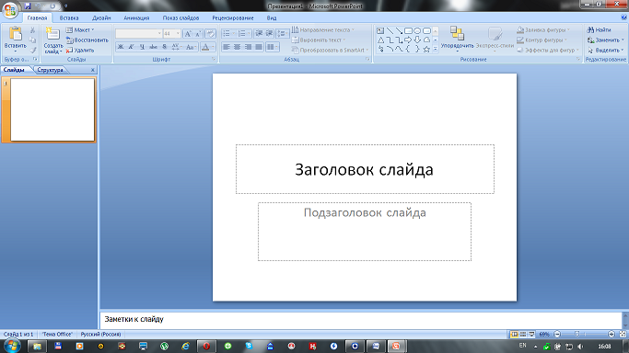
РИС. 1. ПЕРВЫЙ ЗАПУСК ПРОГРАММЫ
1. Каждая страница рабочей области презентации называется слайдом. Новая презентация открывается с титульным слайдом и готова к редактированию (рис.2).
2. Область слева служит для переключения между режимом «Слайды» и режимом «Структура». Режим «Слайды» показывает миниатюры всех слайдов презентации. Режим структуры показывает весь текст всех слайдов в виде списка.
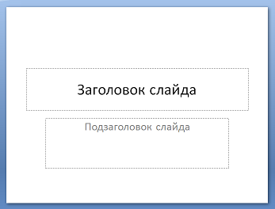
РИС. 2. ТИТУЛЬНЫЙ СЛАЙД
Когда открывается Microsoft PowerPoint для создания новой презентации, программа предполагает, что презентация начнется с заголовка. Добавление заголовка и подзаголовка на слайд осуществляется следующим образом.
Необходимо щелкнуть внутри блока текстового поля. Появляется курсор, который показывает начало позиции, куда будет вводиться текст, и в первом слайде в заголовке введём название нашей презентации: «Технология изготовления цветов из ткани» (рис. 3). Подзаголовок заполняется аналогичным образом.
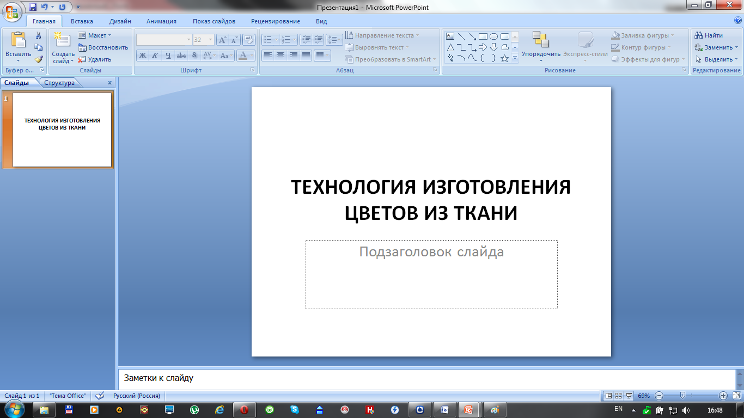
РИС. 3. ВВОД ПЕРВОЙ ИНФОРМАЦИИ
Чтобы добавить новый слайд, надо нажать на кнопку: Создать слайд, которая находится в верхнем левом углу окна (рис.4). Также можно воспользоваться горячими клавишами Ctrl + M. Слайд добавляется в презентацию.
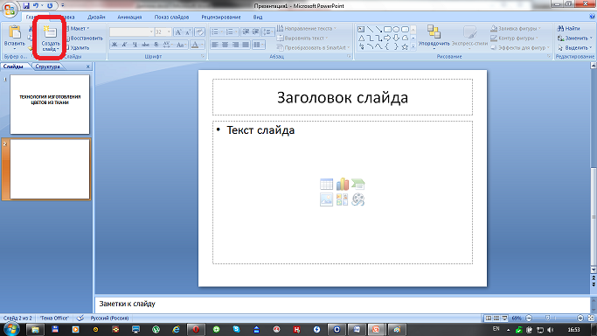
РИС. 4.СОЗДАНИЕ НОВОГО СЛАЙДА
По умолчанию PowerPoint предполагает, что пользователь хочет выбрать макет «Заголовок и объект». Если этот макет не нужен, нужно кликнуть по тому макету, который требуется для нового слайда, как показано на рис. 5
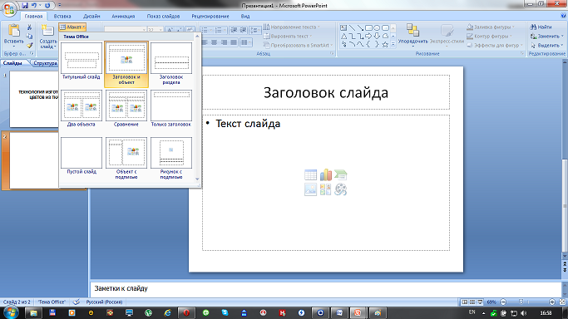
РИС. 5. ВЫБОР МАКЕТА
После добавления слайда в презентацию продолжается ввод информации: Заголовок «Краткая история развития искусства изготовления цветов из ткани» в область подзаголовка вводится таблица (рис. 6).
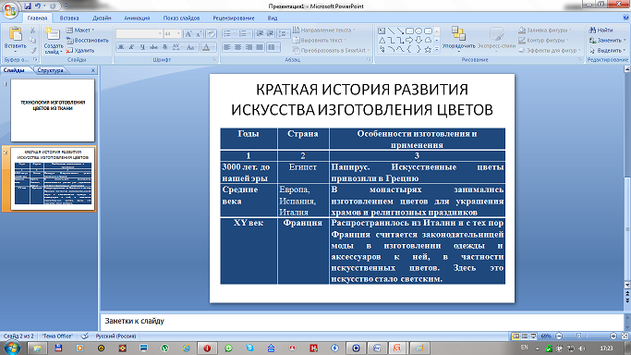
РИС. 6. ДОБАВЛЕНИЕ НОВОГО СЛАЙДА ПРЕЗЕНТАЦИИ
Далее продолжается ввод информации по «Краткой истории развития искусства изготовления цветов из ткани» (рис. 7).
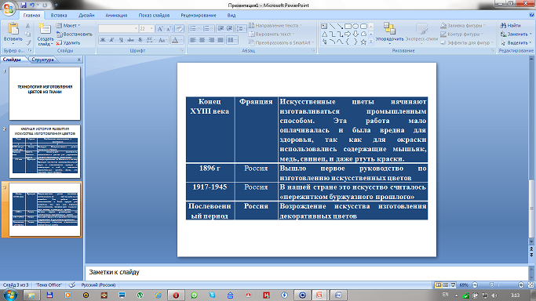
РИС. 7. «КРАТКАЯ ИСТОРИЯ РАЗВИТИЯ ИСКУССТВА ИЗГОТОВЛЕНИЯ ЦВЕТОВ ИЗ ТКАНИ»
На рис. 8 показано, на что подразделяют Искусственные цветы.
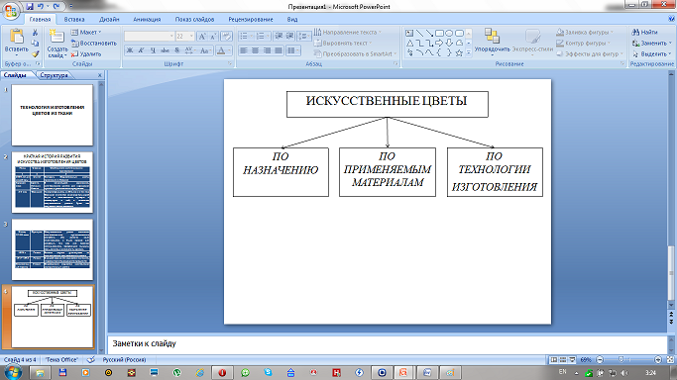
РИС. 8. «ИСКУССТВЕННЫЕ ЦВЕТЫ И ИХ ПОДРАЗДЕЛЫ»
Искусственные цветы подразделяют по:
- назначению (рис. 9.);
- материалам (рис. 10.);
- технологии изготовления (рис. 11.).

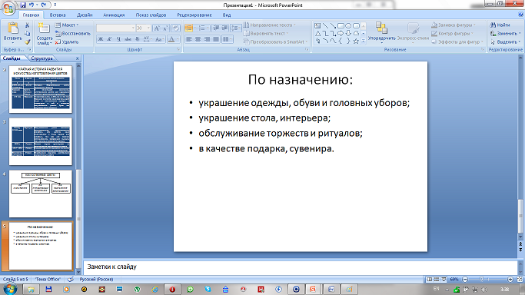
РИС. 9. ИСКУССТВЕННЫЕ ЦВЕТЫ ПО НАЗНАЧЕНИЮ
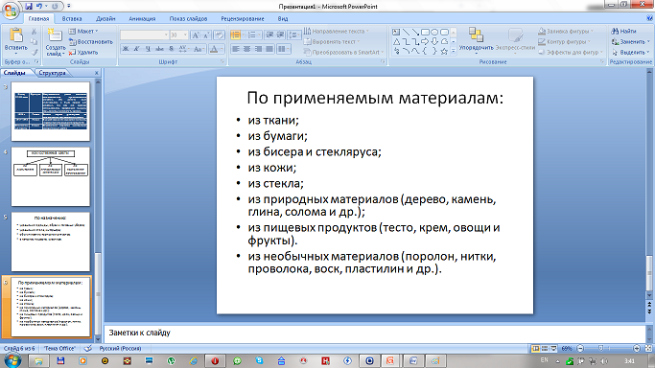
РИС. 10. ИСКУССТВЕННЫЕ ЦВЕТЫ ПО МАТЕРИАЛАМ
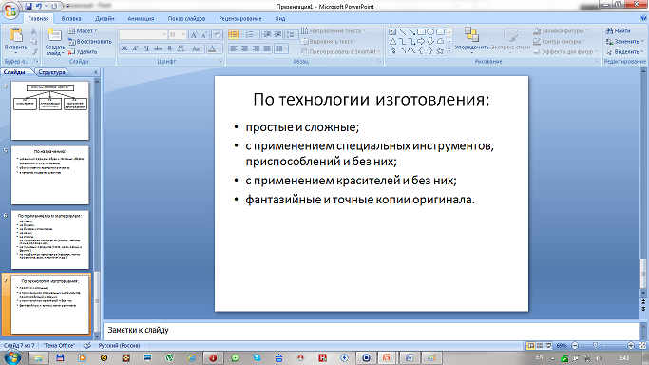
РИС. 11. ИСКУССТВЕННЫЕ ЦВЕТЫ ПО ТЕХНОЛОГИИ ИЗГОТОВЛЕНИЯ

Важно помнить, что ограничений внутри выбранного макета слайда нет, как это может показаться на первый взгляд. Можно добавлять, перемещать или удалять надписи или другие объекты в любое время на любом слайде.
Для перемещения блоков на слайде необходимо навести указатель мыши на границу текстового блока, щелкнуть левой кнопкой мыши и, удерживая левую кнопку мыши, переместить блок в нужную позицию на слайде. Для изменения размеров блоков служат узлы, расположенные на углах и границах блоков. На узел наводится указатель мыши. При появлении двунаправленной стрелки нажимается левая кнопка мыши. Удерживая левую кнопку мыши, размер блока изменяется в сторону уменьшения или увеличения.
Пример создания учебного фильма представлен в приложении.

ГЛАВА 3. РАЗРАБОТКА РЕКОМЕНДАЦИЙ ПО ПРИМЕНЕНИЮ ИНФОРМАЦИОННЫХ ТЕХНОЛОГИЙ ПО ДИСЦИПЛИНЕ «ТЕХНОЛОГИЯ ИЗГОТОВЛЕНИЕ ЦВЕТОВ ИЗ ТКАНИ»

3.1 Организация педагогического исследования

Педагогическое исследование проводилось на базе технологического института Сахалинского государственного университета и имело цель - изучить методику применения информационных технологий при обучении изготовлению цветов из ткани
Для достижения цели исследования были определены следующие задачи:
- изучить литературные источники по основам применения информационных технологий в процессе обучения;
- изучить содержание программы дисциплины «Технология изготовления цветов из ткани»;
- разработать варианты применения информационных технологий для занятий по дисциплине «Технология изготовления цветов из ткани».
Объектом исследования является применение информационных технологий в обучении, предметом исследования – разработка электронных презентаций для занятий «Технология изготовления цветов из ткани».
На первом этапе работы (2010-2011 уч. год):
1. Было пройдено обучение в составе 321 группы студентов в соответствии с учебным планом специальности Технология и предпринимательство, где были получены следующие:
Знания:
- история происхождения данного вида декоративно-прикладного искусства;
- специфика применения изделия;
- технологии изготовления и сборки цветов из ткани;
- технологии подготовки, обработки, окрашивания и гофрирования ткани;
- технология подготовки и обработки вспомогательных материалов (проволоки, бусин, бисера, страз и др.), применяемых в технологии изготовления цветов из ткани;
- технические особенности инструментов и приспособлений, технология их изготовления и применения в цветоделии;
- правила техники безопасности и оказание первой медицинской помощи;
Умения:
- анализировать и обрабатывать информацию при выборе ткани, вспомогательных материалов, технических приспособлений;
- разрабатывать лекала, изготавливать выкройки изделия с применением информационных технологий и без них;
- обрабатывать ткань различными способами, окрашивать и гофрировать ее;
- использовать дополнительные материалы при дизайнерском оформлении изделия;
- изготавливать простейшие варианты инструментов и приспособлений, использовать их в работе в соответствии с правилами безопасности и техническими характеристиками;
И навык: – изготовления цветов из ткани и необходимых для этого приспособлений;
В процессе был получен опыт:
- подготовки необходимых для работы инструментов и материалов;
- создания простейших цветочных композиций.
На втором этапе (2011-2012 уч. г.):
1. Проанализировано содержание учебно-методической и научно-популярной литературы по технологии изготовления цветов из ткани.
2. Рассмотрены особенности применения информационных технологий в обучении.
3. Изученные понятие и варианты выполнения электронных презентаций, учебных фильмов, которые могли бы быть использованы в организации учебного процесса дисциплины «Технология изготовления цветов из ткани», позволили определить темы, для изучение которых необходимы кроме имеющихся технологических карт, рисунков, гербариев еще и учебные фильмы, электронные презентации – например, подготовка ткани к работе, изготовление инструментов для работы и др.
Проделанная работа позволяет сделать вывод, что современные информационные технологии, созданные не для нужд системы образования, ведут к подлинной революции в образовании. Однако следует отметить определённые трудности:
- рост информации, тем или иным образом определяющей содержание образования, несовместим с ограниченным временем обучения;
- вузам отводится роль одного из главных хранилищ традиций и научного наследия, а это вступает в противоречие с тем обстоятельством, что вузы должны находиться на переднем крае науки и использовать в обучении ее новейшие достижения. Однако при том что традиционные формы обучения уже исчерпывают себя, ограничены и возможности современных технологий, в том числе – информационных;
- также противоречиво положение о том, что высшие учебные заведения призваны вести широкую подготовку специалистов, соблюдая общие требования соответствующих государственных стандартов, но при этом обеспечивая учебно-воспитательный процесс с учетом индивидуальных особенностей и возможностей студентов;
- высшие учебные заведения дают образование людям, уже сделавшим свой выбор, и поэтому предполагается их сознательное отношение к получению знаний. Однако на практике это оказывается далеко не так, и требуется вариативный подход к организации учебно-воспитательного процесса.
Можно предположить, что именно широкое использование информационных технологий будет способствовать преодолению выше перечисленных противоречий. Здесь возможны различные решения – от действительного встраивания учебного заведения в сеть в том виде, в каком оно существует, до полной реорганизации структуры этого заведения, так же, как это происходит при внедрении новых информационных технологий в другие сферы человеческой деятельности.
На третьем этапе (март-май 2013 уч. г.):
1. Разработаны электронные презентации к программе курса «Технология изготовления цветов из ткани».
2. Презентация по теме «Вводное занятие» была апробирована в апреле месяце при проведении мастер-класса «Основы технологии изготовления цветов из ткани с использованием специальных инструментов» в Сахалинском государственном университете.
3. Разработаны рекомендации по выполнению электронных презентаций
Таким образом, информационные технологии могут быть применены не только в процессе обучения школы, но и вуза, а их использование требует и качественной подготовки педагогов и важным элементом выступает материально-техническая база.

3.2. Рекомендации по выполнению электронных презентаций

В независимости от выбранного типа и вида презентации, главным остается ее содержание и качество исполнения. Только качественно созданный контент способен оставить хорошее впечатление у аудитории и тем самым помочь воплотить планы в жизнь. Профессиональный дизайнер способен сделать красивую презентацию, как в статическом виде, так и в мультимедийном формате. Поэтому, чтобы презентация произвела впечатление на публику, я предлагаю обращаться к профессионалам.
Чтобы презентация хорошо воспринималась слушателями и не вызывала отрицательных эмоций необходимо соблюдать правила ее оформления. И вот некоторые из них.
Презентация представляет собой сочетание информации различных типов: текста, графических изображений, музыкальных и звуковых эффектов, анимации и видеофрагментов. Поэтому необходимо учитывать специфику комбинирования фрагментов информации различных типов. Кроме того, оформление и демонстрация каждого из перечисленных типов информации также подчиняется определенным правилам.
Предлагаю рассмотреть некоторые рекомендации по составлению презентаций.
Правила шрифтового оформления:
- Размер шрифта: 24–54 пункта – для заголовка, 18–36 пунктов – для обычного текста; цвет шрифта и цвет фона должны контрастировать (текст должен хорошо читаться), но не резать глаза;
- Тип шрифта: для основного текста гладкий шрифт без засечек. Для основного текста не рекомендуется использовать прописные буквы. Курсив, подчеркивание, жирный шрифт – рекомендуется использовать только для смыслового выделения фрагмента текста.
Правила выбора цветовой гаммы:
- Цветовая гамма должна состоять не более чем из двух-трех цветов;
- Черный цвет имеет негативный (мрачный) подтекст;
- Белый текст на черном фоне читается плохо.
Правила общей композиции:
- На полосе не должно быть больше семи значимых объектов, так как человек не в состоянии запомнить за один раз более семи пунктов чего-либо;
- Логотип на полосе должен располагаться справа внизу (слева наверху и т. д.) и должен быть простой и лаконичной формы;
- Дизайн должен быть простым, а текст — емким.
Графическая информация:
- Рисунки, фотографии, диаграммы призваны дополнять текстовую информацию или передать ее в более наглядном виде;
- Желательно избегать в презентации рисунков, не несущих смысловой нагрузки;
- Цвет графических изображений не должен быть резко контрастным с общим стилевым оформлением слайда;
- Иллюстрации должны сопровождаться пояснительным текстом;
- Если используется фон, то текст на этом фоне должен быть хорошо читаем.
Анимационные эффекты используются для привлечения внимания слушателей, и лишь в тех случаях, когда использование анимации оправдано. Разумеется, эта анимация проигрывается единожды и ровно в тот момент, когда это нужно, иначе она лишь попусту отвлекает внимание.
Звук:
- Звуковое сопровождение должно отражать суть или подчеркивать особенность темы слайда, презентации;
- Необходимо выбрать оптимальную громкость, чтобы звук был слышен всем слушателям, но не был оглушительным;
- Если это фоновая музыка, то она должна не отвлекать внимание слушателей и не заглушать слова докладчика.
Единое стилевое оформление:
- Не рекомендуется использовать в стилевом оформлении презентации более 3 цветов и более 3 типов шрифта;
- Оформление слайда не должно отвлекать внимание слушателей от его содержательной части;
- Все слайды презентации должны быть выдержаны в одном стиле.
Содержание и расположение информационных блоков на слайде:
- Информационных блоков не должно быть слишком много (3-6);
- Рекомендуемый размер одного информационного блока — не более 1/2 размера слайда;
- Необходимо присутствие разнотипной информации – текст, диаграммы, таблицы, рисунки, которые дополняют друг друга;
- Ключевые слова в информационном блоке необходимо выделять;
- Наиболее важную информацию следует поместить в центр слайда;
- Логика представленной информации на слайдах должна соответствовать логике её изложения.
После создания презентации и её оформления, необходимо отрепетировать ее показ и свое выступление, проверить, как будет выглядеть презентация в целом (на экране компьютера, и на проекционном экране), насколько скоро и адекватно она воспринимается из разных мест аудитории, при разном освещении, шумовом сопровождении, в обстановке, максимально приближенной к реальным условиям выступления.
Если используются чужие материалы, то необходимо приводить ссылку на автора и первоисточник. Целесообразнее отобразить такую информацию на последнем слайде. И нет ни чего страшного, что такую информацию увидят учащиеся, пусть они приучаются к необходимости уважать чужой интеллектуальный труд.

ЗАКЛЮЧЕНИЕ

На современном этапе развития общества обновление образования возможно лишь на путях разработки новых педагогических технологий и соответствующей подготовки профессиональных педагогов. Именно поэтому на сегодняшний день так важно внедрение инновационных технологий и систематическое пользование персональным компьютером в процессе преподавания различных дисциплин.
Таким образом, применение новых технологий приводит к следующим результатам:
1. Повышение уровня использования наглядности на занятиях;
2. Установление межпредметных связей с основами информатики, вычислительной техники и других предметов.
3. Необходимость обращать огромное внимание на логику подачи учебного материала, что положительным образом сказывается на уровне знаний обучающихся.
4. Самое главное – у студентов меняется отношение к ПК как к дорогой, увлекательной игрушке. Ребята начинают воспринимать его в качестве универсального инструмента для работы в любой области человеческой деятельности.
Развитие общества сегодня диктует необходимость использовать новые информационные технологии во всех сферах жизни. Современный вуз не должна отставать от требований времени, а значит, современный педагог должен использовать компьютер в своей деятельности, т.к главная задача вуза – воспитать новое поколение грамотных, думающих, умеющих самостоятельно получать знания граждан.
В связи с широким внедрением информационных технологий изменилась и роль педагога. Он перестал быть первоисточником информации и превратился в посредника, облегчающего её получение.
Собрав необходимый материал для урока на CD, педагог может в нужный момент использовать его на занятиях. С каждым годом возможности педагогов будут расширяться, в связи с интенсивной компьютеризацией вузов, подключением их к высокоскоростному Интернету, что скажется на формировании устойчивого интереса к обучению.
Современные информационные технологии открывают доступ к нетрадиционным источникам информации, повышают эффективность самостоятельной работы, дают совершенно новые возможности для творчества, обретения и закрепления различных профессиональных навыков.
Познавательную активность у всех участников образовательного процесса вызывает Интернет.
Новые информационные технологии не заменят учителей и учебников, они создают новые возможности для развития всей системы образования. Не развитие технологий ради технологий, а использование их ради поддержания и развития интереса к знаниям и учебе учащихся и студентов - актуальная задача современного образования, при модернизации которого особую роль уделяют информатизации обучения.

БИБЛИОГРАФИЧЕСКИЙ СПИСОК:

- Беляева С.Е. Основы изобразительного искусства и художественного проектирования: учебник для нач. проф. учеб. заведений. М.: Издательский центр «Академия», 2006, 208 с.
- Богомолова О. Б., Усенков Д. Ю. Искусство презентации: практикум. М.: БИНОМ. Лаборатория знаний, 2010.
- Вильямс Р. Дизайн для не дизайнеров. М.: Символ, 2008.
- Вышивка лентами. М.: Издательство «Ниола-Пресс», 2008. 128 с.
- Галанова Т В. Цветы из разных материалов. М.: Дрофа-Плюс, 2008. 128 с.
- Гильман Р.А. Художественная роспись тканей: учеб. пособие для студентов вузов, обучающихся по специальности «Декоративно-прикладное искусство и народные промыслы». М.: Гуманитар. Изд. Центр ВЛАДОС, 2008. 159 с.
- Гликина Н.А. Искусственные цветы. М.: Изд-во Эксмо; СПб.: Терция, Валерии СПД, 2004. 256 с.: ил.
- Гликина Н.А. Цветы из ткани для украшения одежды и интерьера. М.: АСТ; СПб.: Сова, 2007. 112 с.
- Давыдова Ю. Роспись по шелку: платки, панно, палантины в технике «батик». Изд. 2-е. - Ростов н/Д: Феникс, 2006. 220 с.
- Дмитрий Лазарев. Презентация: Лучше один раз увидеть! М.: «Альпина Паблишер», 2011. С. 142. ISBN 978-5-9614-1445-5
- Евстратова Л.М. Дизайнерские цветы. М.: Эксмо, 2007. 256 с.: ил.
- Жерлыгина С.П. Использование компьютерных технологий в преподавании технологии. Преподавание технологии в школе, 2005. №8. 68с.
- Зайцева О. Декоративные цветы из ткани, бумаги, кожи: Практическое руководство. М.: АСТ; СПб.: Астрель-СПб, 2008. 110с.
- Захаров И.А., Иванечев Л.Г. Преподавание технологии. - Учебник для 7 класса общеобразовательных учреждений. М.: Просвещение, 2007. 240с.
- Захаров И.А., Иванечев Л.Г. Технология 7 класс. Учебник для 8 класса общеобразовательных учреждений. М.: Просвещение, 2007. 287с.
- Захарова И.Г. Информационные технологии в образовании/ И.Г. Захарова. - М.: Академия, 2007.
- Интернет в техническом образовании [Под ред. Полат Е. С.]. М.: Владос, 2001. 272с.
- Иоффе А.Н. Основные стратегии преподавания в школе. Преподавание технологии в школе, 2005. №7.
- Кристиани Ди Фидио Д.. Изысканные цветы из шелка, бумаги и картона. М.: Мой Мир Гмб&Ко. КГ, 2007. 96 с.
- Лазарев Д. Презентация. Лучше один раз увидеть. М.: Альпина паблишерз, 2010.
- Мазилкина Е. И. Искусство успешной презентации: практическое пособие. Москва: ГроссМедиа: РОСБУХ, 2007. 248 с.
- Македонская И.Н. Любителям цветочной аранжировки. Ростов н/Д: Феникс, 2006. 157 с.
- Малкольм Кушнер. Презентации для "чайников" = Presentations For Dummies. М.: «Диалектика», 2007. С. 544. ISBN 978-5-8459-1178-0
- Методическая разработка по теме: Как сделать презентацию ...
- Мухин И. А. Отображающие устройства: Что выбрать для презентации? «Интеллектуальное здание. Высокие технологии в строительстве. Intelligent building», № 2, 2005, часть 2, «Презентационное оборудование», с.16-19
- Обслуживающий труд. Министерство РФ, ГУ РЦ ЭМТО, 2004.
- Островский С. Л. Усенков Д. Ю. Как сделать презентацию к уроку? Первое сентября, 2011.
- Пескова Н.Ю. Искусственные цветы. Ростов н/Д : Феникс, 2008. 250 с.
- Робинсон Р. Искусство батика: техника и образцы. М.: Издательство «Ниола-Пресс», 2007. 96 с.
- Сборник нормативно-методических материалов по технологии. М.: Вентана-Графф, 2002. 224 с
- Селиверстова Д. Рисование. Первые шаги. М.: Эксмо, 2007. 352 с.
- Скребцова Т.О. Шелковые картины в технике холодного батика. Ростов н/Д: Феникс, 2007. 187 с.
- Стельмашук Л.Н. Цветы из ткани. М.: «Легкая индустрия», 1977. 64 с.
- Сухорукова Е.П. Искусство делать цветы. М.: Культура и традиции, 1994. 144 с.: ил.
- Тохтуева Н.А., О.Н. Фролова, А.П. Шестаков. Системы создания презентаций. Информатика, 2004, № 40(473), с. 16-17.
- Хазэл Харрисон Энциклопедия техник рисунка. Подробный иллюстрированный путеводитель 50 рисовальных техник. Харрисон Хазэл. – ООО «Издательство Астрель», 2005. – 160 с.
- Череда Н.С. Цветы из ткани: Техника. Приемы. Изделия: Энциклопедия. М.: АСТ-ПРЕСС КНИГА. 2006. 136 с.: ил
- Шалда В.В. Цветы из ткани для любимой мамы. М.: АСТ; Донецк: Сталкер, 2005. – 31[1] с.: ил., 4 ил. – (Подарок своими руками).
- nsportal.ru/shkola/.../kak-sdelat-prezentatsiyu-pravilno

ПРИЛОЖЕНИЯ

Приложение 1
СПОСОБЫ ПРИМЕНЕНИЯ ИНСТРУМЕНТОВ И ПРИСПОСОБЛЕНИЙ, ИСПОЛЬЗУЕМЫХ ПРИ ИЗГОТОВЛЕНИИ ЦВЕТОВ ИЗ ТКАНИ

№  п/п | Название | Внешний вид | Характеристика
1 | 2 | 3 | 4
1 | Ножницы | 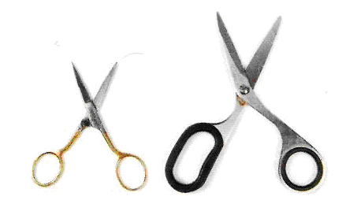 | 1. Стальные, маленькие с острыми концами (можно использовать маникюрные).  2. Большие портновские обыкновенные (для резания ткани).  3. Фигурные (для декоративного оформления изделий).  4. Средние (для резания бумаги).
2 | Иголки | 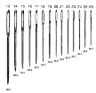 | 1. Швейные (для сборки цветов).
3 | Булавки | 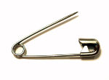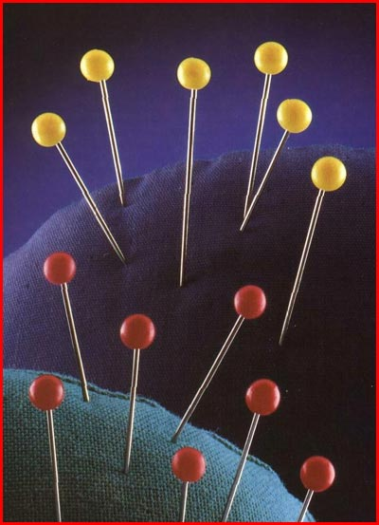 | 1. «Английские» (используют как основу для броши).  2. Обычные портновские  (для скалывания некоторых деталей).
1 | 2 | 3 | 4
5 | Пинцет | 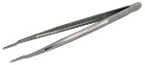 | 1. Медицинский (для захватывания отдельных частей, гофрировки лепестков и сборки цветка).
6 | Кусачки и бокорезы | 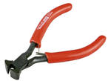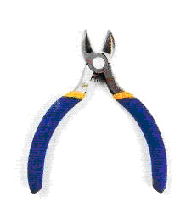 | 1. Небольшие (для перекусывания проволоки).
7 | Пассатижи | 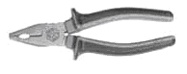 | 1. Небольшие (для замены булек, ножей и других приспособлений во время работы, возможно, также применять для перекусывания проволоки).
8 | Круглогубцы  или длиногубцы | 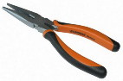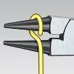 | 1. Небольшие (для загибания проволоки)
9 | Утюг |  | 1. Электрический (для утюжки тканей)
10 | Печь | 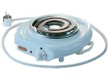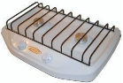 | 1. Электрическая или газовая (для доведения раствора желатина до кипения).
1 | 2 | 3 | 4
11 | Электропа-  яльник | 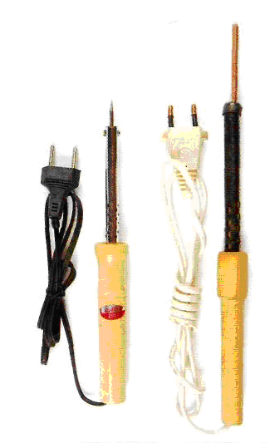 | 1. 40w 220v 50Hz (наиболее часто применяются для нагревания приспособления, с помощью которого делаются цветы).  2. 60-100w 220v 50Hz (с остро заточенным стержнем для выкраивания деталей из синтетических тканей, не обработанных желатином).  3. 30w 220v 50Hz
12 | Бульки | 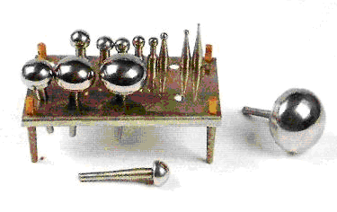 | 1. Металлические (латунные, медные, стальные) диаметром от 2 до 50 мм (для придания плоским лепесткам из ткани округлой формы).  2. Деревянные с колодкой (с углублениями в полшара, соответствующими размерами булек), (чаще применяются при работе с бумагой).
13 | Ножи (резцы) | 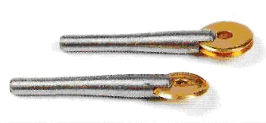 | 1. Одинарный (для прокладывания жилок на лепестках и гофрировки листьев и лепестков).  2. Двойной и тройной (для того же, используется в зависимости от того, сколько жилок нужно проложить в конкретном случае).
1 | 2 | 3 | 4
14 | Кольца | 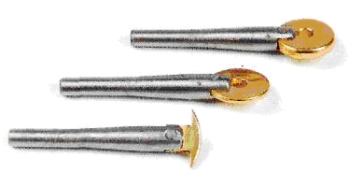 | 1. Разной толщины диаметром 2- 3 мм (для придания плавного изгиба краям лепестков).
15 | Утюжок (станок) | 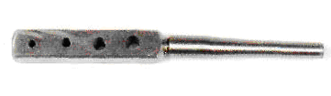 | 1. Брусок с отверстиями разного диаметра от 1 до 3 мм (для изготовления трубочек из ткани).
16 | Крючок | 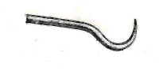 | 1. Металлический. Выполняется из стержня диаметром 2,5-5 мм, с заостренным концом, длиной 5-7 см. (для завивки лепестков и передачи выпуклостей на листьях).
17 | Вырубки | 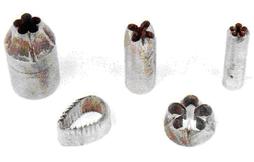 | 1. Изготавливаются из хорошо закаленной стали и остро затачиваются (для выкраивания большого количества лепестков).
18 | Штамп (пресс-форма) | 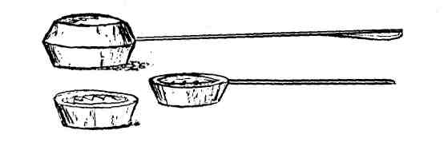 | 1. Металлический, состоит из двух частей (в нижней выгравирован отпечаток лицевой стороны лепестка, верхняя часть имеет тот же рисунок, но выпуклый). При работе штамп нагревают.
1 | 2 | 3 | 4
19 | Клеевой пистолет со стержнями | 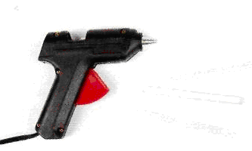 | 1. Используется при отдельных операциях при сборке готовых изделий.
20 | Подушечки резиновые | 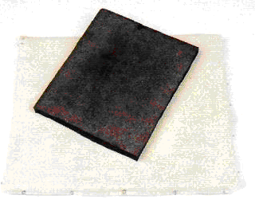 | 1. Твердая (как подошва обуви).  2. Полутвердая (как ластик – школьная стирательная резинка). Можно использовать коврики для компьютерной мыши в один и более слоев.  3. Полумягкая (мягче ластика, но сжимается с трудом).  4. Мягкая (плотная губка, но не поролон, сжатой по длине, толщиной 4-5 см).  На начальных этапах можно использовать подушечку, изготовленную из речного просеянного мелкого песка или мелкой соли. Обязательно обтянуть плотной хлопчатобумажной тканью.
1 | 2 | 3 | 4
21 | Кисти | 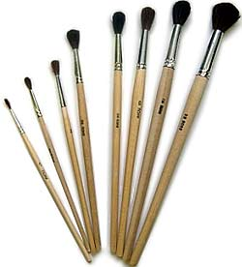 | 1. Натуральные №2,№4,№6,№8,№10, (для красок).  2. Синтетические (для клея).
22 | Рамка |  | Используется:  1. Для натягивания ткани во время окраски способом аэрографии.  2. Для натягивания нитей при обработке их желатином – изготовление тычинок.
23 | Емкости | 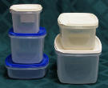 | 1.Баночки с крышками небольших размеров (для хранения бисера, бусинок и др.)  2. Коробки (для хранения выкроек, лекал, и других расходных материалов).  3. Кастрюля (для разведения желатина).  4. Небольшие емкости: блюдца, крышки, стаканчики и др. (для клея, разведения и хранения красок, мытья кистей).

Приложение2

Рынок программных продуктов, ориентированных на создание презентаций достаточно широк и разнообразен. Разнообразен он по функциональным возможностям приложений, ориентацией на различные платформы, по ценовой доступности. Рассмотрим самые популярные программы для создания презентаций.
Таблица 1
Самые популярные программы для создания презентаций
№ | Лейбл программы | Описание программы
1 |  | Microsoft PowerPoint – довольно мощная и хорошая программа для создания презентаций. Но программу нельзя назвать лидером по функциональным возможностям среди подобных программных продуктов. Есть вещи, которые реализуются даже в свободно распространяемых аналогах, но отсутствуют в Microsoft. PowerPoint.
2 |  | Apple Keynote представляет собой непревзойденное сочетание простоты в использовании и мощную поддержку мультимедиа, векторной графики, возможность конвертирования презентации во все возможные форматы и т.д. Недостаток Apple Keynote – доступен для Апля версии Mac OS X и выше.
3 |  | LibreOffice / OpenOffice / NeoOffice Impress – мощные программы для создания презентаций. Существуют релизы для Windows, Mac OS X, Linux или Solaris. Сохраняют результаты работы в OpenDoc XML – открытом формате хранения данных. Имеют прекрасную совместимость с MS Office.
Продолжение таблицы
4 |  | Corel Presentations является одним из трех приложений, входящих в стандартный пакет WordPerfect Office (с WP и Quattro). В данной программе есть все функции, необходимые для создания качественной, современной презентации (шаблоны, фоны, динамические переходы и т.д.), а также поддержка анимации и звука в слайдах. Существует возможность импорта, экспорта файлов PowerPoint, а также функция создания флэш-файлов для публикации в интернет.
5 |  | Lotus Freelance Graphics является составляющей пакета SmartSuite IBM для создания презентаций. Выполняет все базовые функции по созданию презентаций. Читает формат ppt, а также позволяет создавать исполняемые файлы. Для пользователей SmartSuite программа Lotus Freelance Graphics является прекрасной заменой Microsoft PowerPoint.
6 |  | Lotus Symphony Presentations является модулем офисного пакета IBM для создания презентаций. Он основан на ядре OpenOffice с интерфейсом, разработанным IBM/Lotus. Доступнен для ОС Windows и Mac.
7 |  | SoftMaker Presentations является частью пакета SoftMaker, который доступен не только для Windows и Linux, но и для «Windows CE» и «Pocket PC» - мобильных версий операционных систем от Microsoft.

Продолжение таблицы
8 |  | Ability Presentations является частью пакета, очень похожего на MS Office. Программу можно классифицировать как клон PowerPoint. Имеется полная совместимость с файлами формата ppt, а также практически идентичный интерфейс и функциональные возможности. К тому же намного дешевле. Можно приобрести полный пакет или отдельные компоненты. Для Windows доступна бесплатная пробная версия.
9 |  | GoBe Productive является высоко-интегрированным пакетом офисных приложений от создателей легендарного пакета Claris / AppleWorks. GoBe Productive является единой средой для обработки текстов, электронных таблиц, графики, создания презентаций и т.д. Это одна программа, которая позволяет делать любые вещи в одном документе. Изначально разрабатывался для BeOS, а теперь доступен и для Windows. Пробная версия доступна для скачивания.
10 |  | Thinkfree Show изначально разработан для работы в сети. Разработан на Java, поэтому совместим со всеми основными операционными системами: Windows, Mac OS, и Unix-подобными системами.
11 |  | KPresenter является частью KOffice для создания презентаций. Пакет разработан для Unix-подобных систем. KPresenter может импортировать файлы PowerPoint и экспортировать результат работы в HTML-страницы. Программа имеет не богатый, но достаточный функционал для создания небольших презентаций.
Таким образом, для разработки электронной презентации пользователь может выбрать любую программу, которой владеет в совершенстве.

Приложение3

Добавляем видео в проект
Для удобства пользователей работа с Corel VideoStudio Pro X3» разбита на три этапа: захват, правка и выпуск. Этапы соответствуют трем пунктам верхнего меню. Во первых должен быть включен пункт «Правка»
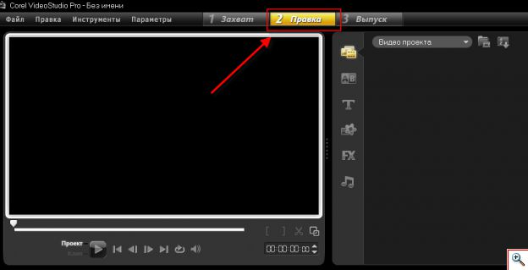
Следующий этап нашей подготовки – это добавление видео в проект. Обратите внимание на правую верхнюю часть окна. Здесь расположена библиотека всего того, что мы можем добавить в свое видео. В данный момент нас интересует кнопка под названием «Носитель», она горит желтым цветом по умолчанию.
Справа от нее находится выпадающий список, где мы выбираем пункт «Видео». Мы увидим набор пиктограмм, каждая соответствует видеоролику, которые мы можем в дальнейшем использовать в своей работе.
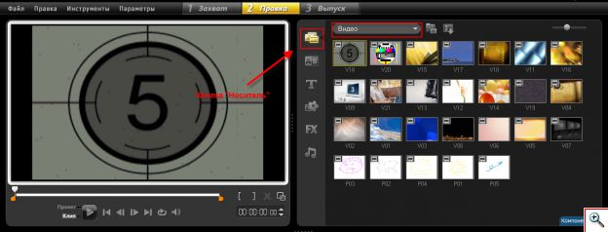
То, что разработчики с Corel VideoStudio Pro X3 предоставили в наше распоряжение несколько десятков коротких видео – это хорошо. Однако, мы помним, что наша задача отредактировать собственноручно созданные шедевры видеоискусства. Поэтому рядом с выпадающим списком «Видео» находим кнопку «Добавить» и нажимаем ее.
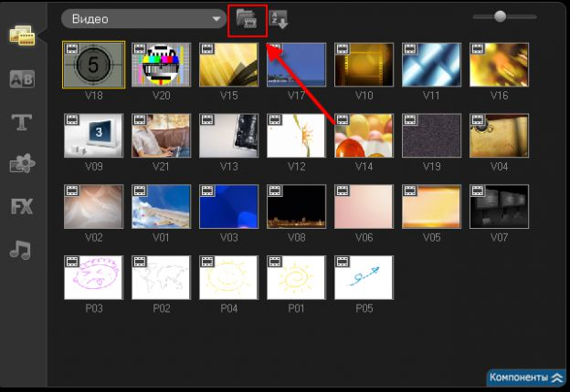
Откроется окно проводника Windows, заходим в папку Video и, удерживая клавишу «CTRL» на клавиатуре, выделяем наши файлы. Далее нажимаем кнопку «Открыть»
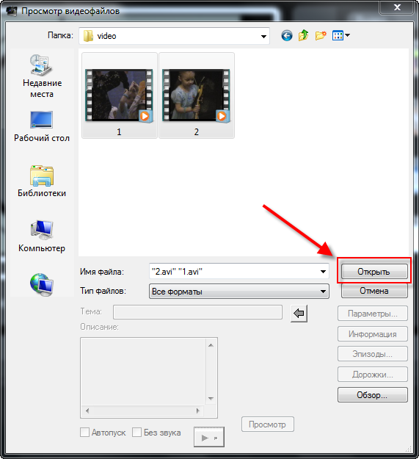
Нашему вниманию предстанет еще одно небольшое окошко. Оно позволяет изменить последовательность вывода наших роликов в библиотеке «Видео». Для этого наводим мышку на имя файла (курсор должен изменить свой вид на две стрелочки, направленные в разные стороны), и перетаскиваем мышкой файлы в нужном порядке
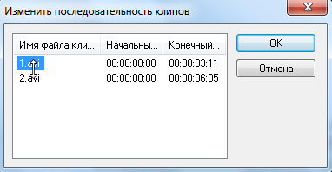
Далее нажимаем кнопку «ОК».
Обратите внимание: в нашей библиотеке «Видео» появились две новых пиктограммы. Они соответствуют добавленным файлам: 1.avi и 2.avi
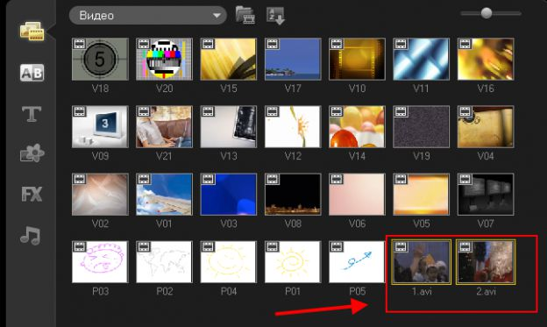
Видео добавлены и, казалось бы, можно приступать к монтажу. А как же звук? По условиям нашей задачи, мы собирались менять звуковую дорожку.

Добавляем аудио в проект
Для добавления аудио материала, нам необходимо нажать кнопку «Звук», которая выглядит в виде пиктограммы с нотами, после чего в уже знакомом выпадающем списке мы должны выбрать одноименный пункт
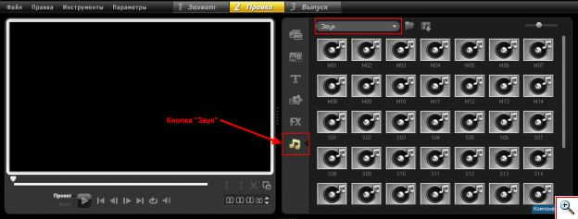
Далее работа будет аналогичной с видео материалом, то есть, придется нажать кнопку «Добавить» рядом с выпадающим списком, после чего откроется окно проводника.
Если видео ролики мы добавляли в пакетном режиме, а именно: два ролика сразу, то файлы со звуком, а в нашем случае это будет музыка в формате MP3, предлагаю добавлять по одному.
Дело в том, что нередко автор видео проекта, сам до конца не знает, какой звукоряд будет в его фильме. И, как правило, подбирает звуковую дорожку из имеющейся в его распоряжении коллекции звуков и музыки. В таком случае очень удобно прослушивать материал в процессе добавления его в проект.
Для этого разработчики предусмотрели возможность автозапуска медиа файлов, которые пользователь планирует добавлять в проект. Для этого достаточно в нижней части окна проводника поставить флажок напротив «Автозапуск» и при выделении файла с музыкой начнется его воспроизведение.
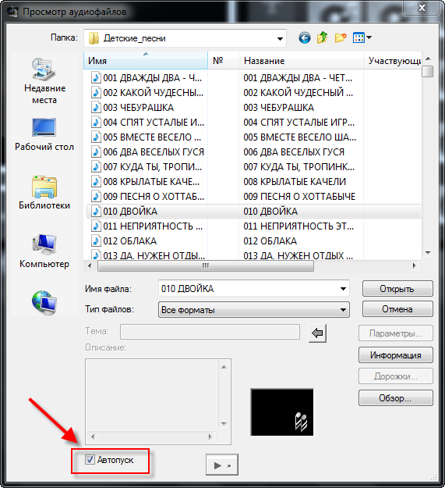
После того, как файл с музыкой добавлен в проект, мы увидим его пиктограмму в списке аудио.
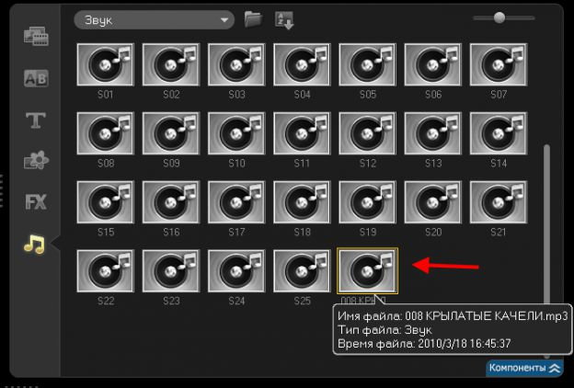

Добавляем видео на монтажный стол
В Corel VideoStudio Pro X3 наш видео проект может быть представлен в двух вариантах: первый – это, так называемый просмотр сценария, где схематично представлены все этапы работы. Второй вариант – монтажная линейка. Именно здесь мы будем выкладывать видео ролики, накладывать звук, резать, удалять, склеивать. В общем, осуществлять полноценную работу по видео монтажу.
Чтобы переключиться в режим «просмотр сценария», нажимаем соответствующую кнопку в левой части экрана.
Значительную часть своей работы мы будем проводить в режиме монтажной линейки, ибо только в этом случае получим максимальные возможности по редактированию материала.
Поэтому находим кнопку «Вид монтажной линейки», которая расположена справа от «Просмотр сценария» и нажимаем ее.
Монтажная линейка (или монтажный стол)– это несколько дорожек, каждая из которых предназначена для хранения определенного материала. Рассмотрим их чуть подробнее:
Дорожка видео – предназначена для размещения и редактирования видео материала. Это основная дорожка проекта, именно здесь будут происходить основные действа по редактированию нашего видео
Дорожка перекрытия – необходима, когда требуется отобразить одно видео внутри другого. Пример ее применения можно увидеть на рисунке:
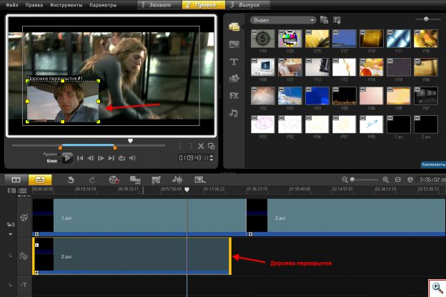
Дорожка титров – служит для добавления титров, которые создаются с помощью Corel VideoStudio Pro X3. О том, как создавать титры, мы поговорим в рамках отдельного урока
Голосовая дорожка – предназначена для размещения и редактирования и редактирования аудио материала
Музыкальная дорожка – в общем-то, то же самое, что и голосовая.

Диспетчер дорожек
Нередко возникают ситуации, когда существующих дорожек оказывается маловато, добавить дополнительные можно с помощью диспетчера дорожек.
Для этого необходимо нажать одноименную кнопку, которая находится в левом верхнем углу монтажной линейки.
Откроется новое окно. Мы видим, что напротив нескольких дорожек установлены флажки. Это говорит о том, что они отображаются в нашем проекте. Соответственно, чтобы добавить новую дорожку, достаточно установить флажок напротив ее названия.
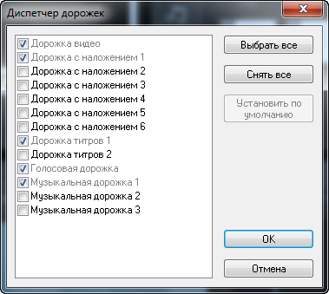
По окончании всех необходимых действий, нажимаем кнопку «ОК» в окне «Диспетчер дорожек» и переходим к долгожданному этапу нашей статьи.
Монтаж видео
Предположим, наш монтажный стол пуст. Первоочередная задача - добавить наш файл 1.avi на монтажный стол.
Для этого достаточно перетащить мышкой пиктограмму нашего ролика из библиотеки на дорожку видео
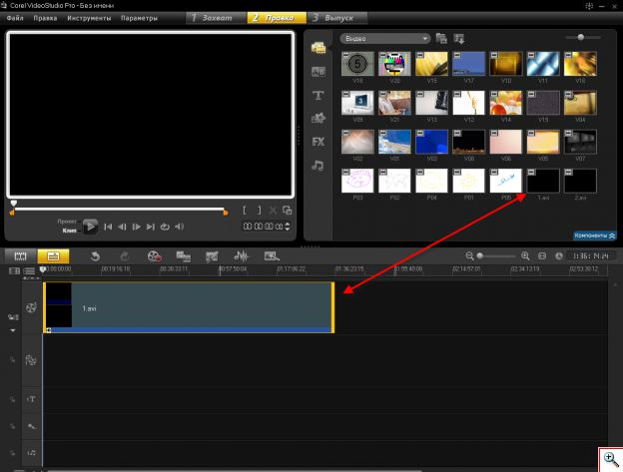
Следующим этапом мы с вами разделим видео и аудио дорожки. Это необходимо для того, чтобы мы получили расширенные возможности редактирования звуковой составляющей нашего проекта.
Для этого кликаем правой кнопкой мышки по видео 1.avi, что расположен на монтажной линейке и в контекстном меню выбираем пункт «Отделить звук».
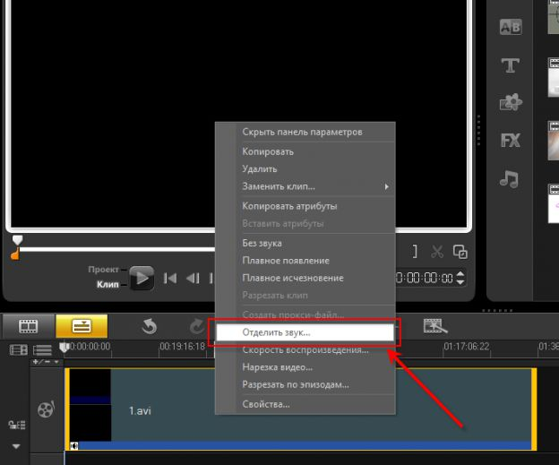
Обратите внимание, что после данного действия, голосовая дорожка оказалась заполненной, а на видео дорожке выключен звук.
Таким образом, мы получили возможность отдельно редактировать, как видео, так и звук
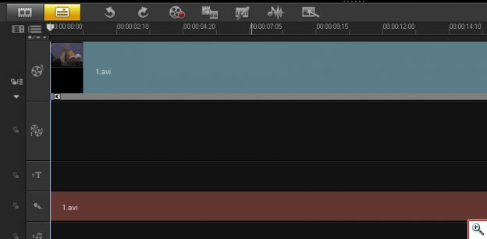
В дальнейшем при любой операции по склейке или разрезанию видео, нужно учитывать, что действия свои необходимо дублировать: то есть, если мы вырезаем фрагмент из видео, то аналогичным образом должны удалить и кусок звуковой дорожки

Как вырезать фрагмент из видео
Рассмотрим эту операцию на реальном примере. Вырежем фрагмент из нашего файла 1.avi. Для этого кликнем один раз по нему на монтажной линейке, после чего он будет выделен. Далее наводим, так называемый толчковый ползунок в нужное место нашего клипа
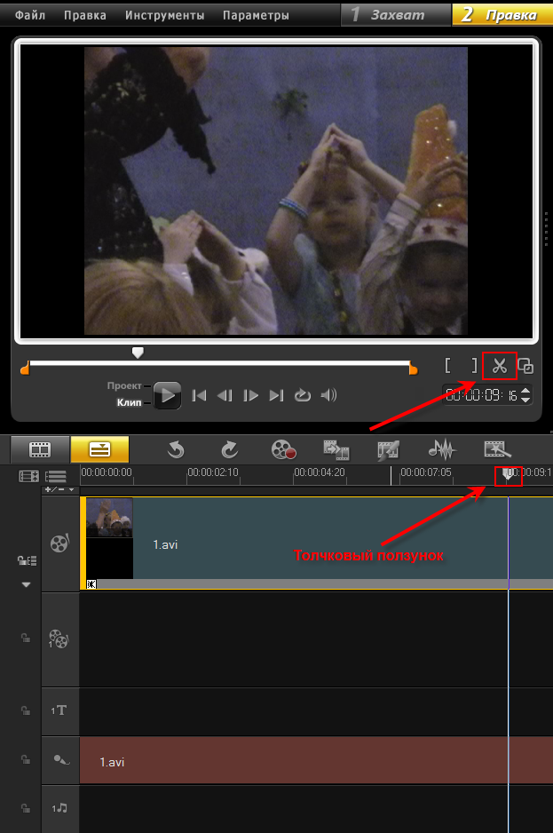
Мы видим, что в том месте, где стоял наш ползунок, появилось место разреза видео. С точки зрения видеоредактора у нас теперь не один видео фаил, а два
Не передвигаю ползунок – повторим ту же операцию для звуковой дорожки. Выделим ее мышкой и разрежем в том же месте, применив кнопку «Ножницы» в окне предпросмотра.
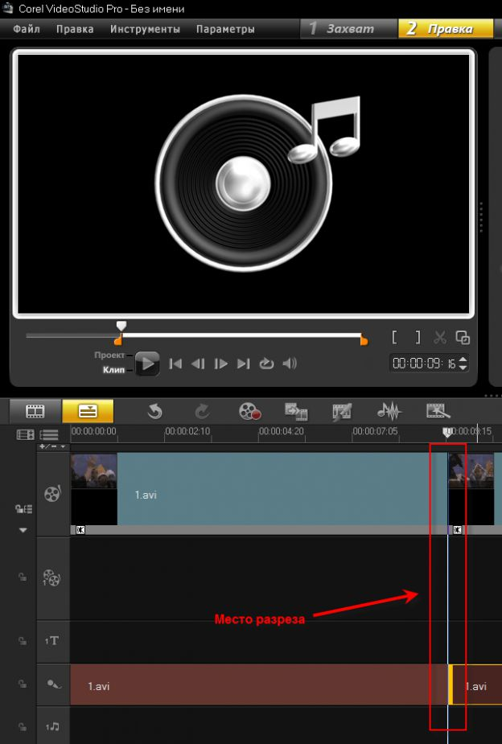
Теперь осталось найти конец фрагмента, который мы хотим вырезать и повторить операцию, как с видео, так и с аудио дорожками.
Далее выделяем вырезанный фрагмент мышкой и нажимаем клавишу «Delete» на клавиатуре
Ненужный фрагмент будет удален, необходимо обратить внимание на то, после удаления аудиодорожку придется вручную соединить, так как на месте вырезанного фрагмента появится пустое пространство
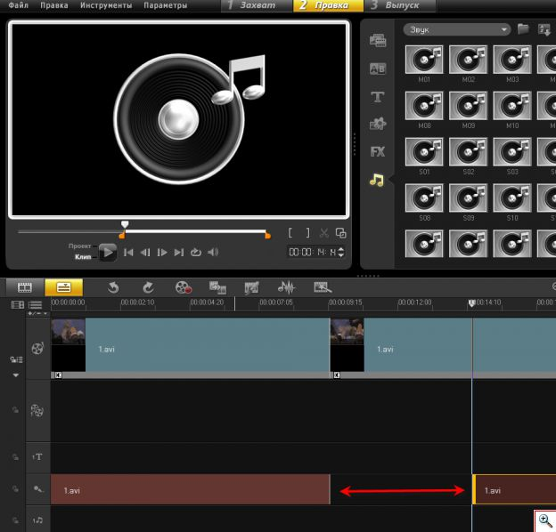
Для этого правую часть аудиодорожки подтаскиваем мышкой к ее левой части, таким образом, чтобы не было пробелов в звучании.

Как склеить видео
Разрезать видео мы научились, попробуем освоить обратную операцию – склеим два наших файла 1.avi и 2.avi в единое целое
Первое, что рекомендую сделать, это нажать на очень полезную кнопочку «Уместить проект в окне монтажной линейки».
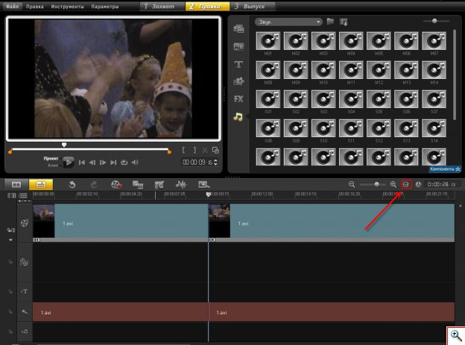
Это позволит сэкономить время, и не достигать конца видео проекта вручную
Далее хотел бы обратить ваше внимание на кнопки масштаба, между которыми находится ползунок. Сдвинем его чуть влево, и наш проект будет занимать еще меньше места на экране
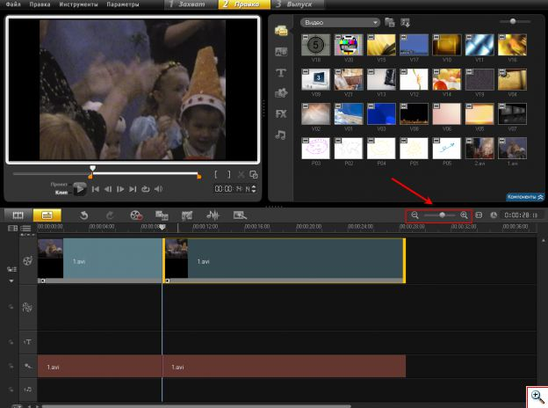
Далее нам достаточно вернуться в библиотеку и добавить фаил 2.avi в конец текущего проекта. Как и раньше, мы просто перетаскиваем его мышкой на дорожку видео.
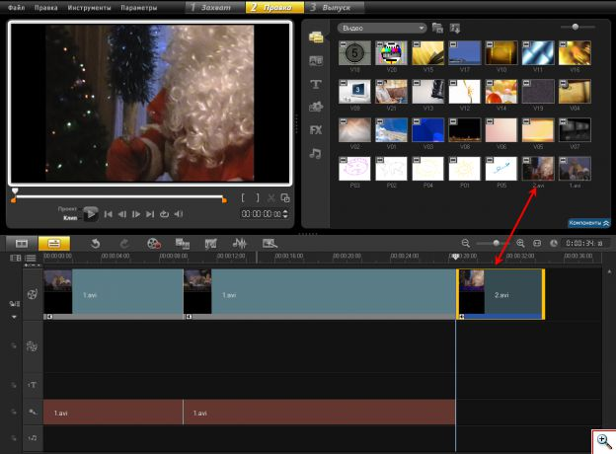
Повторим операцию, по отделению звука и для нашего второго видео файла, чтобы впоследствии мы могли более тонко настраивать аудиодорожку, ибо медленно, но верно подобрались к заключительному этапу сегодняшней работы

Как добавить свою музыку в видео
Чтобы добавить свою музыку к видеоряду, открываем библиотеку звуков, куда у нас уже был добавлен свой неповторимый фаил в формате Mp3.В моем случае это был бессмертный хит всех времен и народов: «Крылатые качели» из кинофильма «Приключения Электроника».
В окне предпросмотра переключаемся в режим «Проект», который позволит нам прослушать и просмотреть все, что мы добавили на монтажный стол
И нажимаем на кнопку «Воспроизведение». Как видно и слышно из просмотренного видео, наш видео проект теперь получил музыкальное сопровождение.

